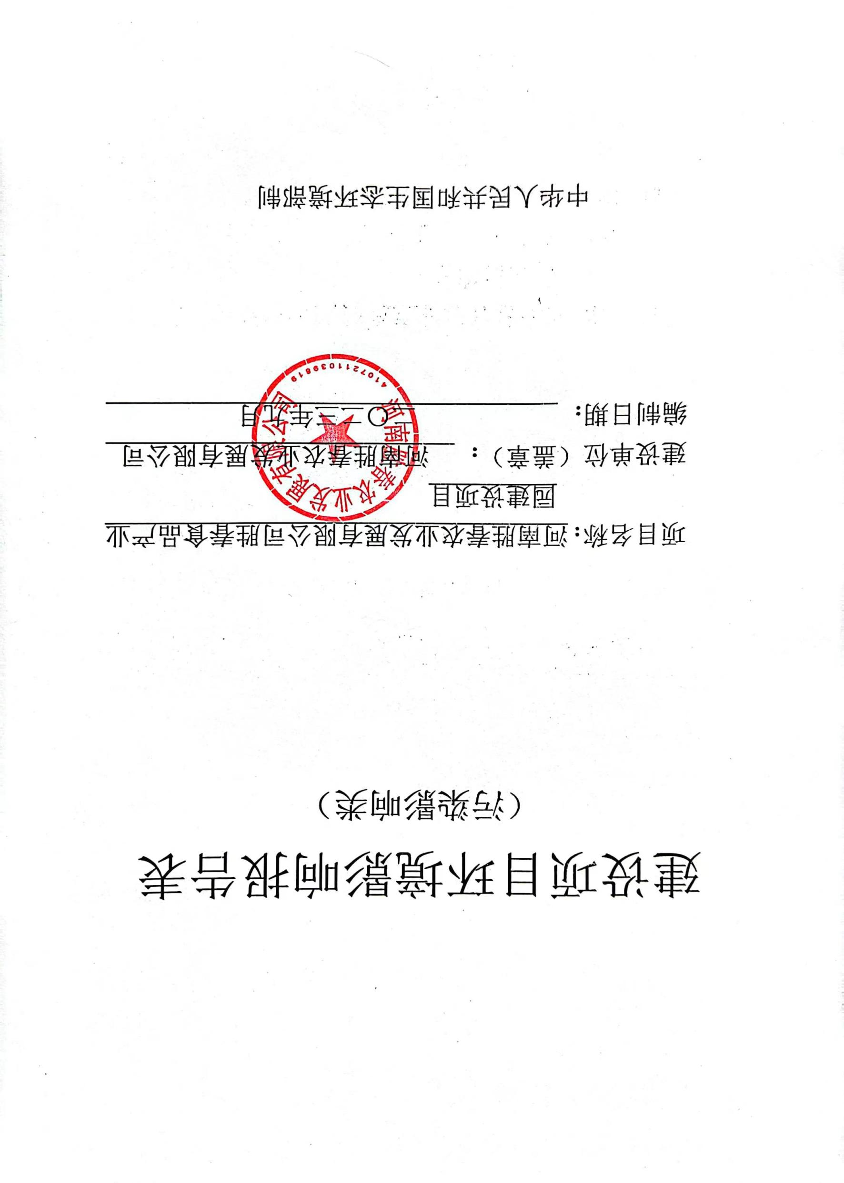

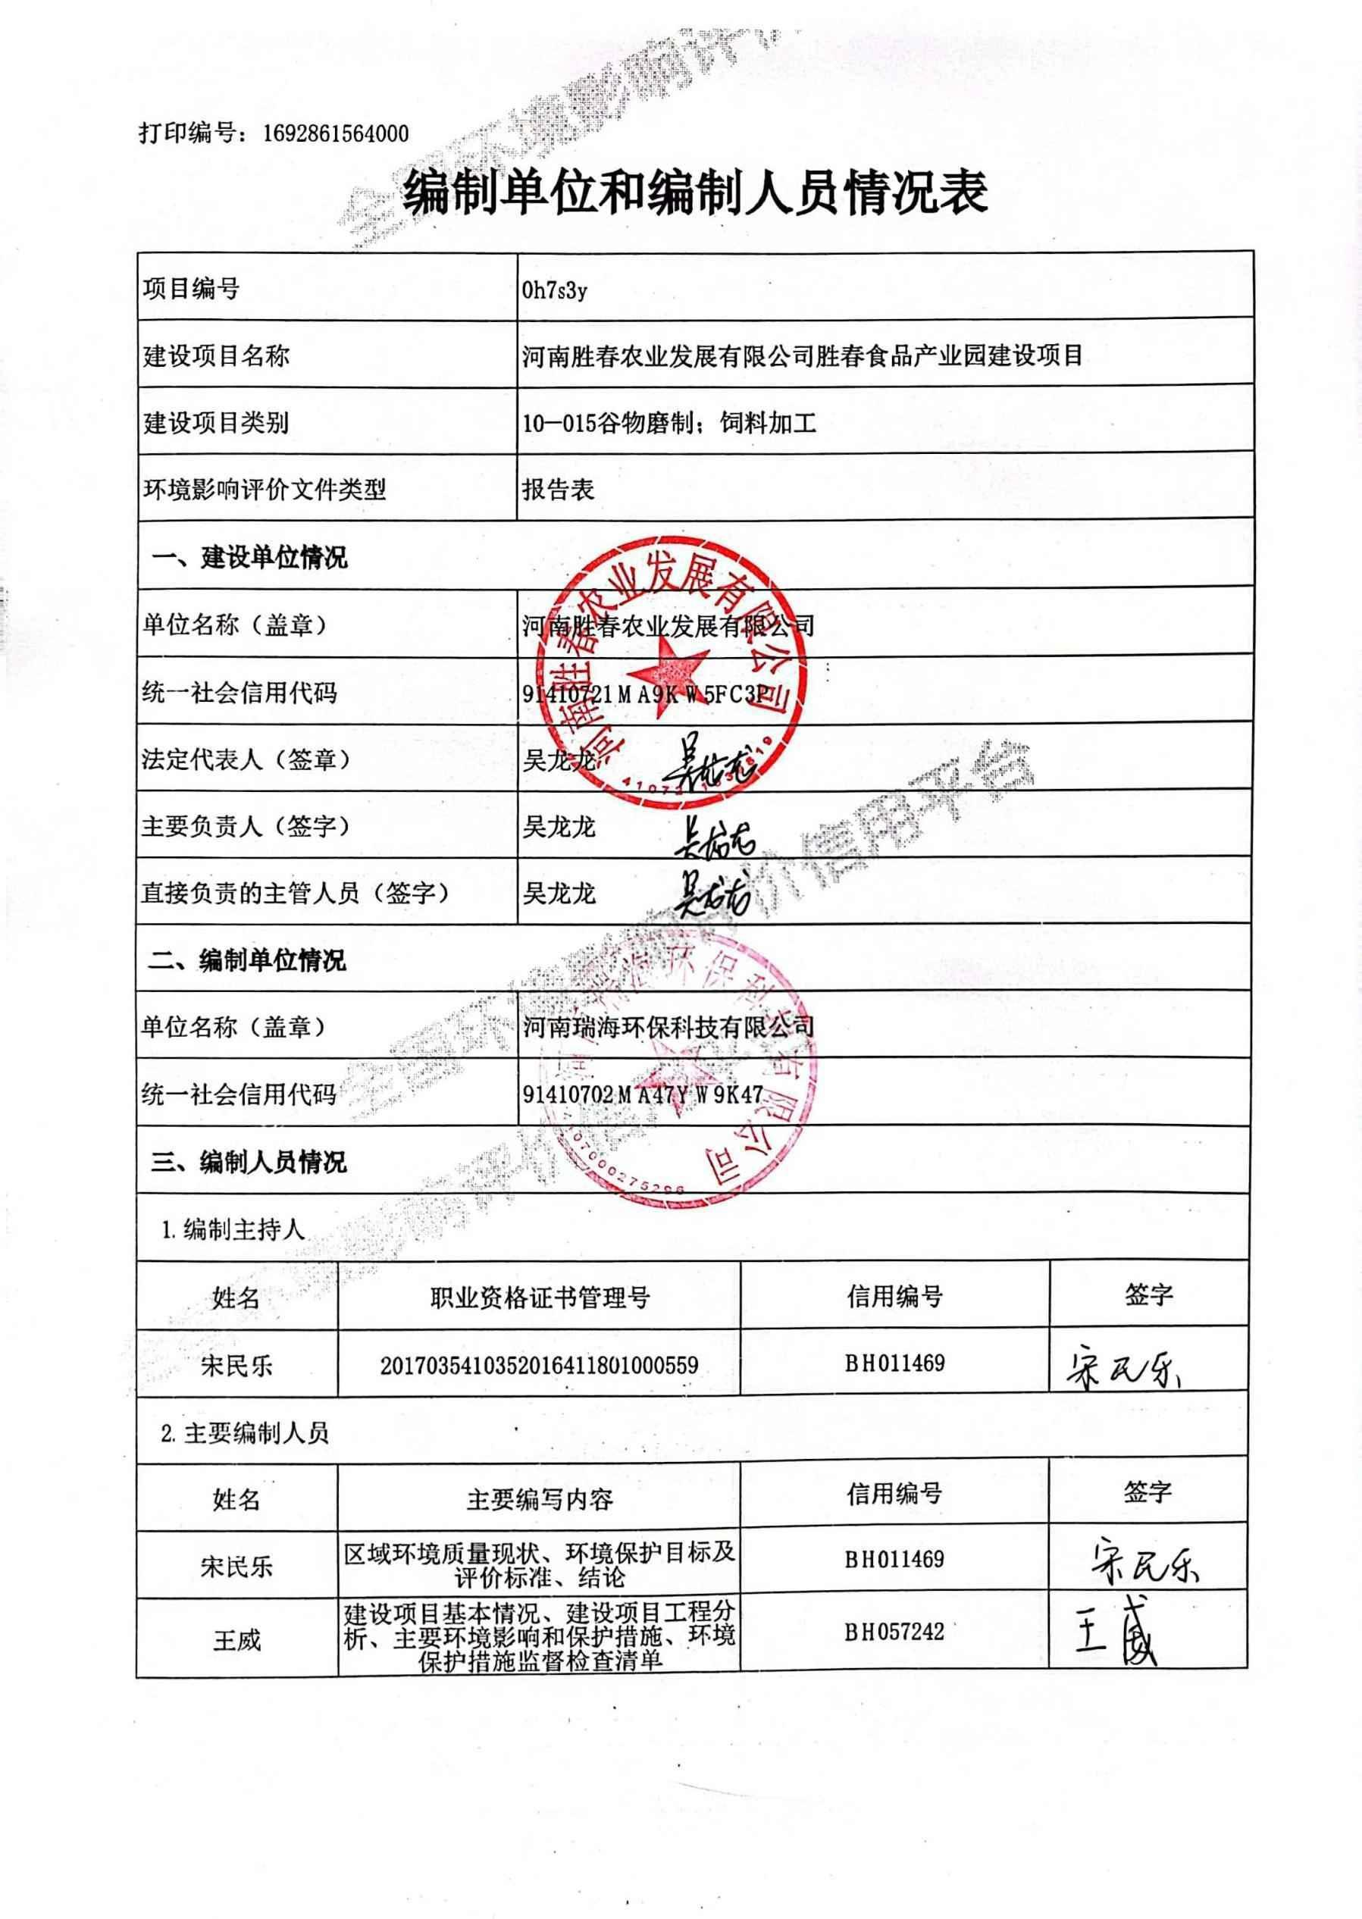

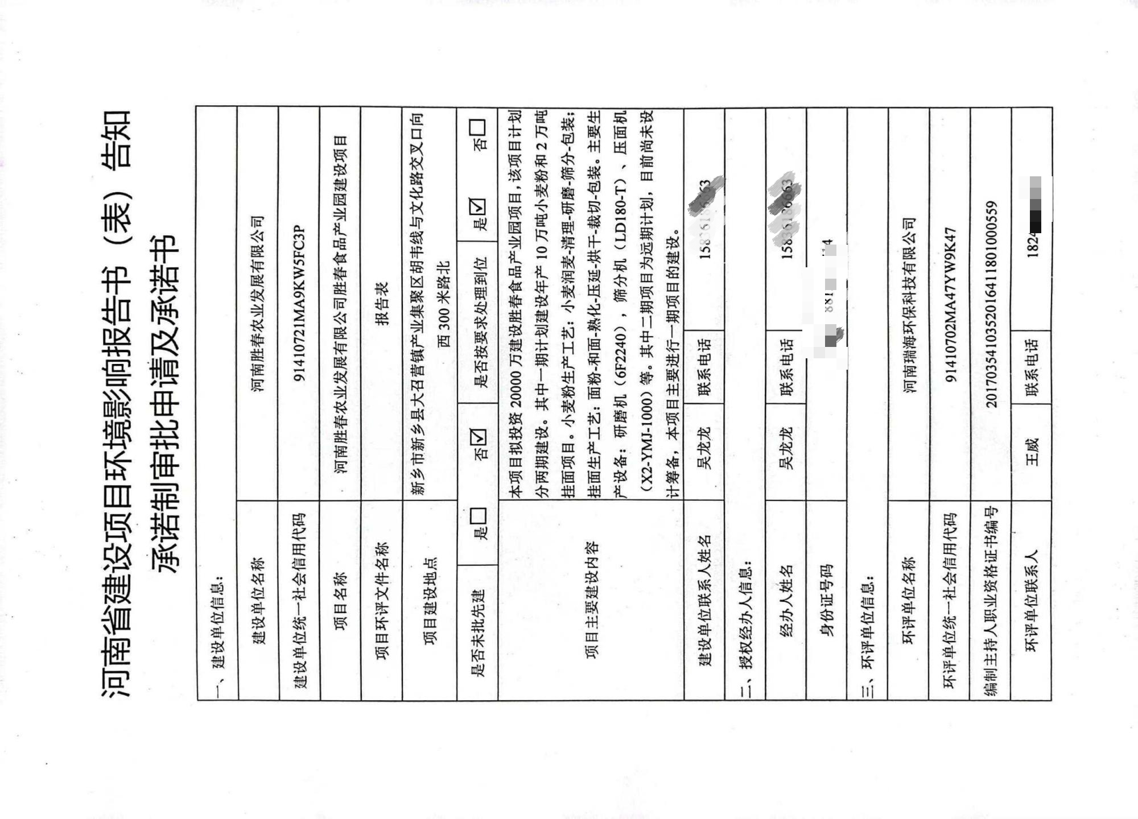

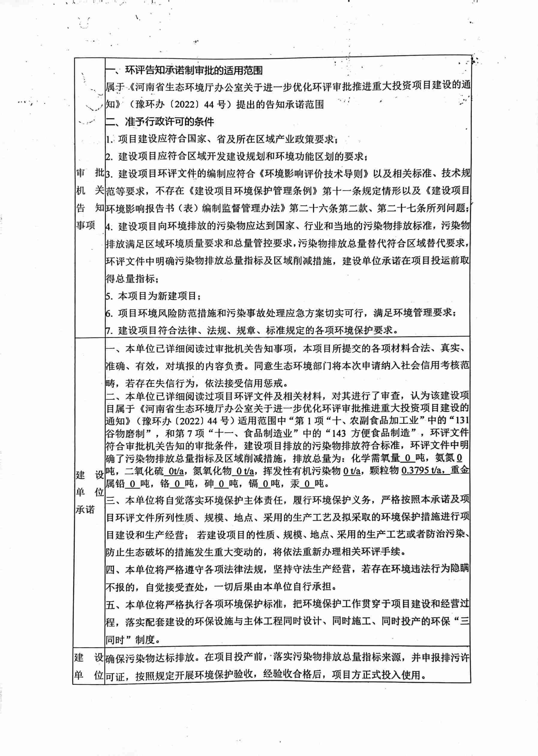

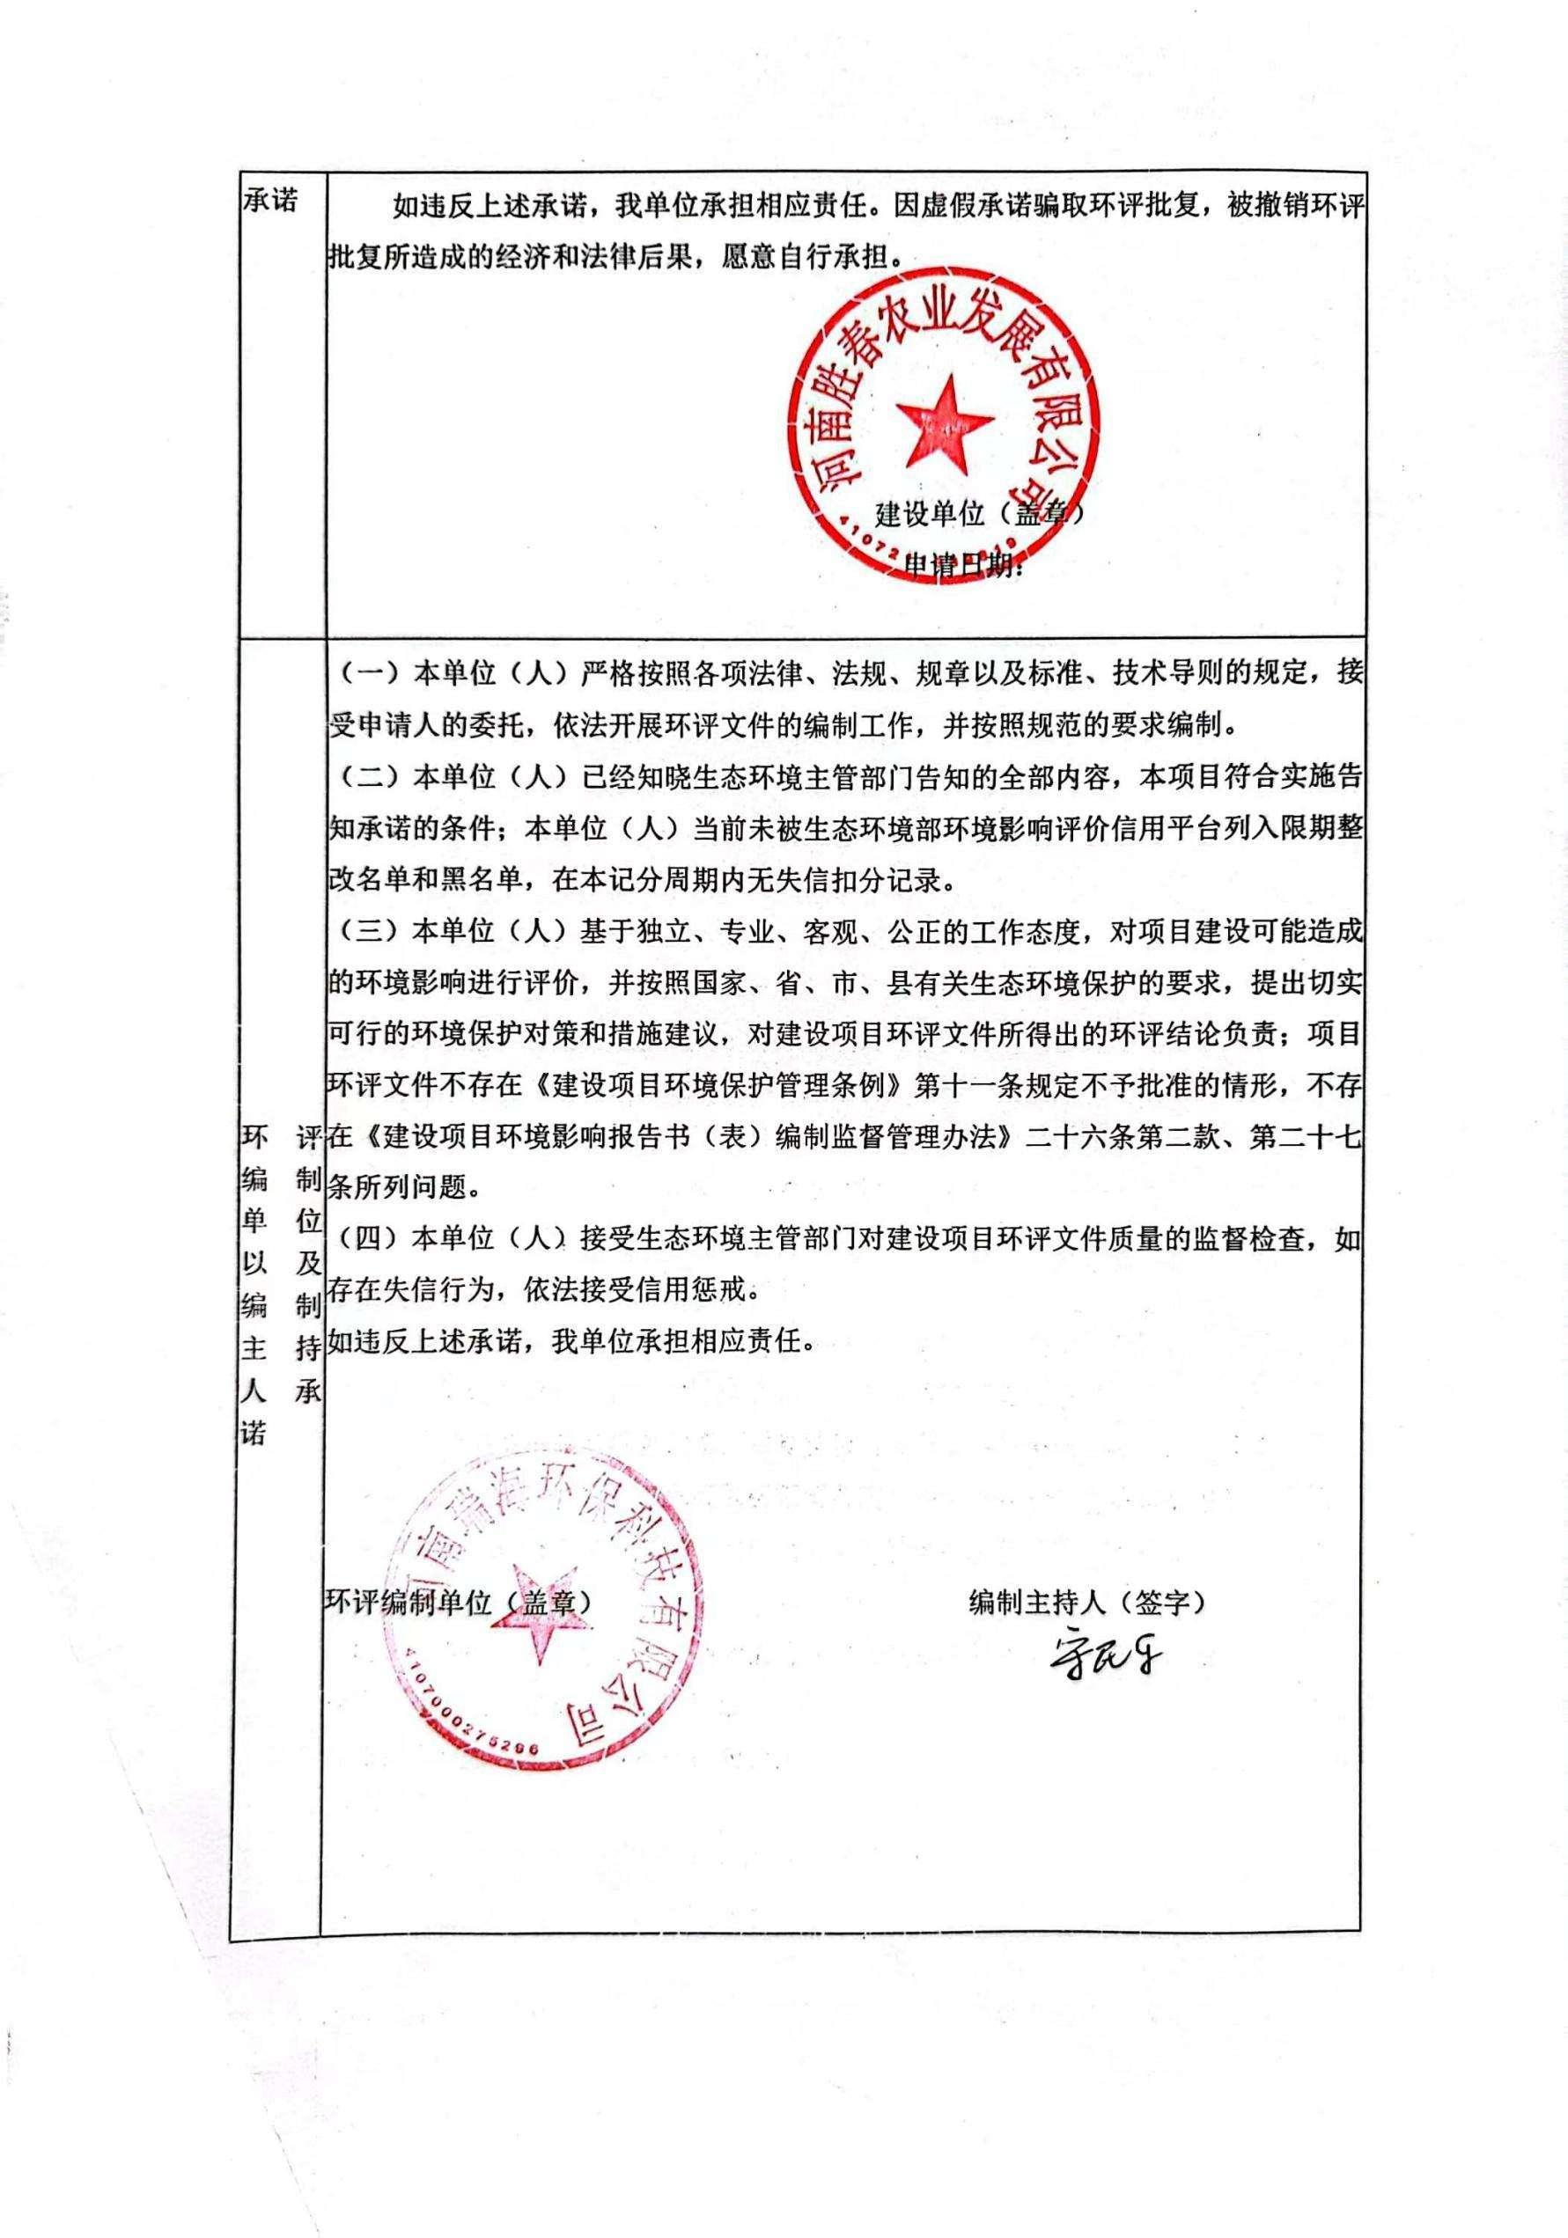

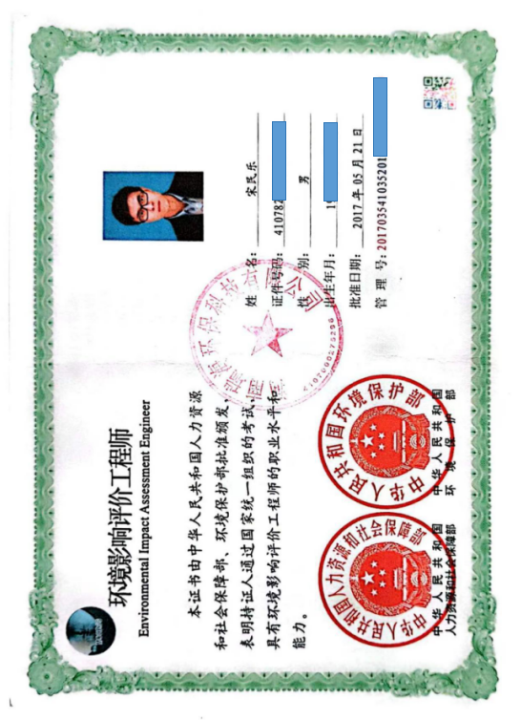

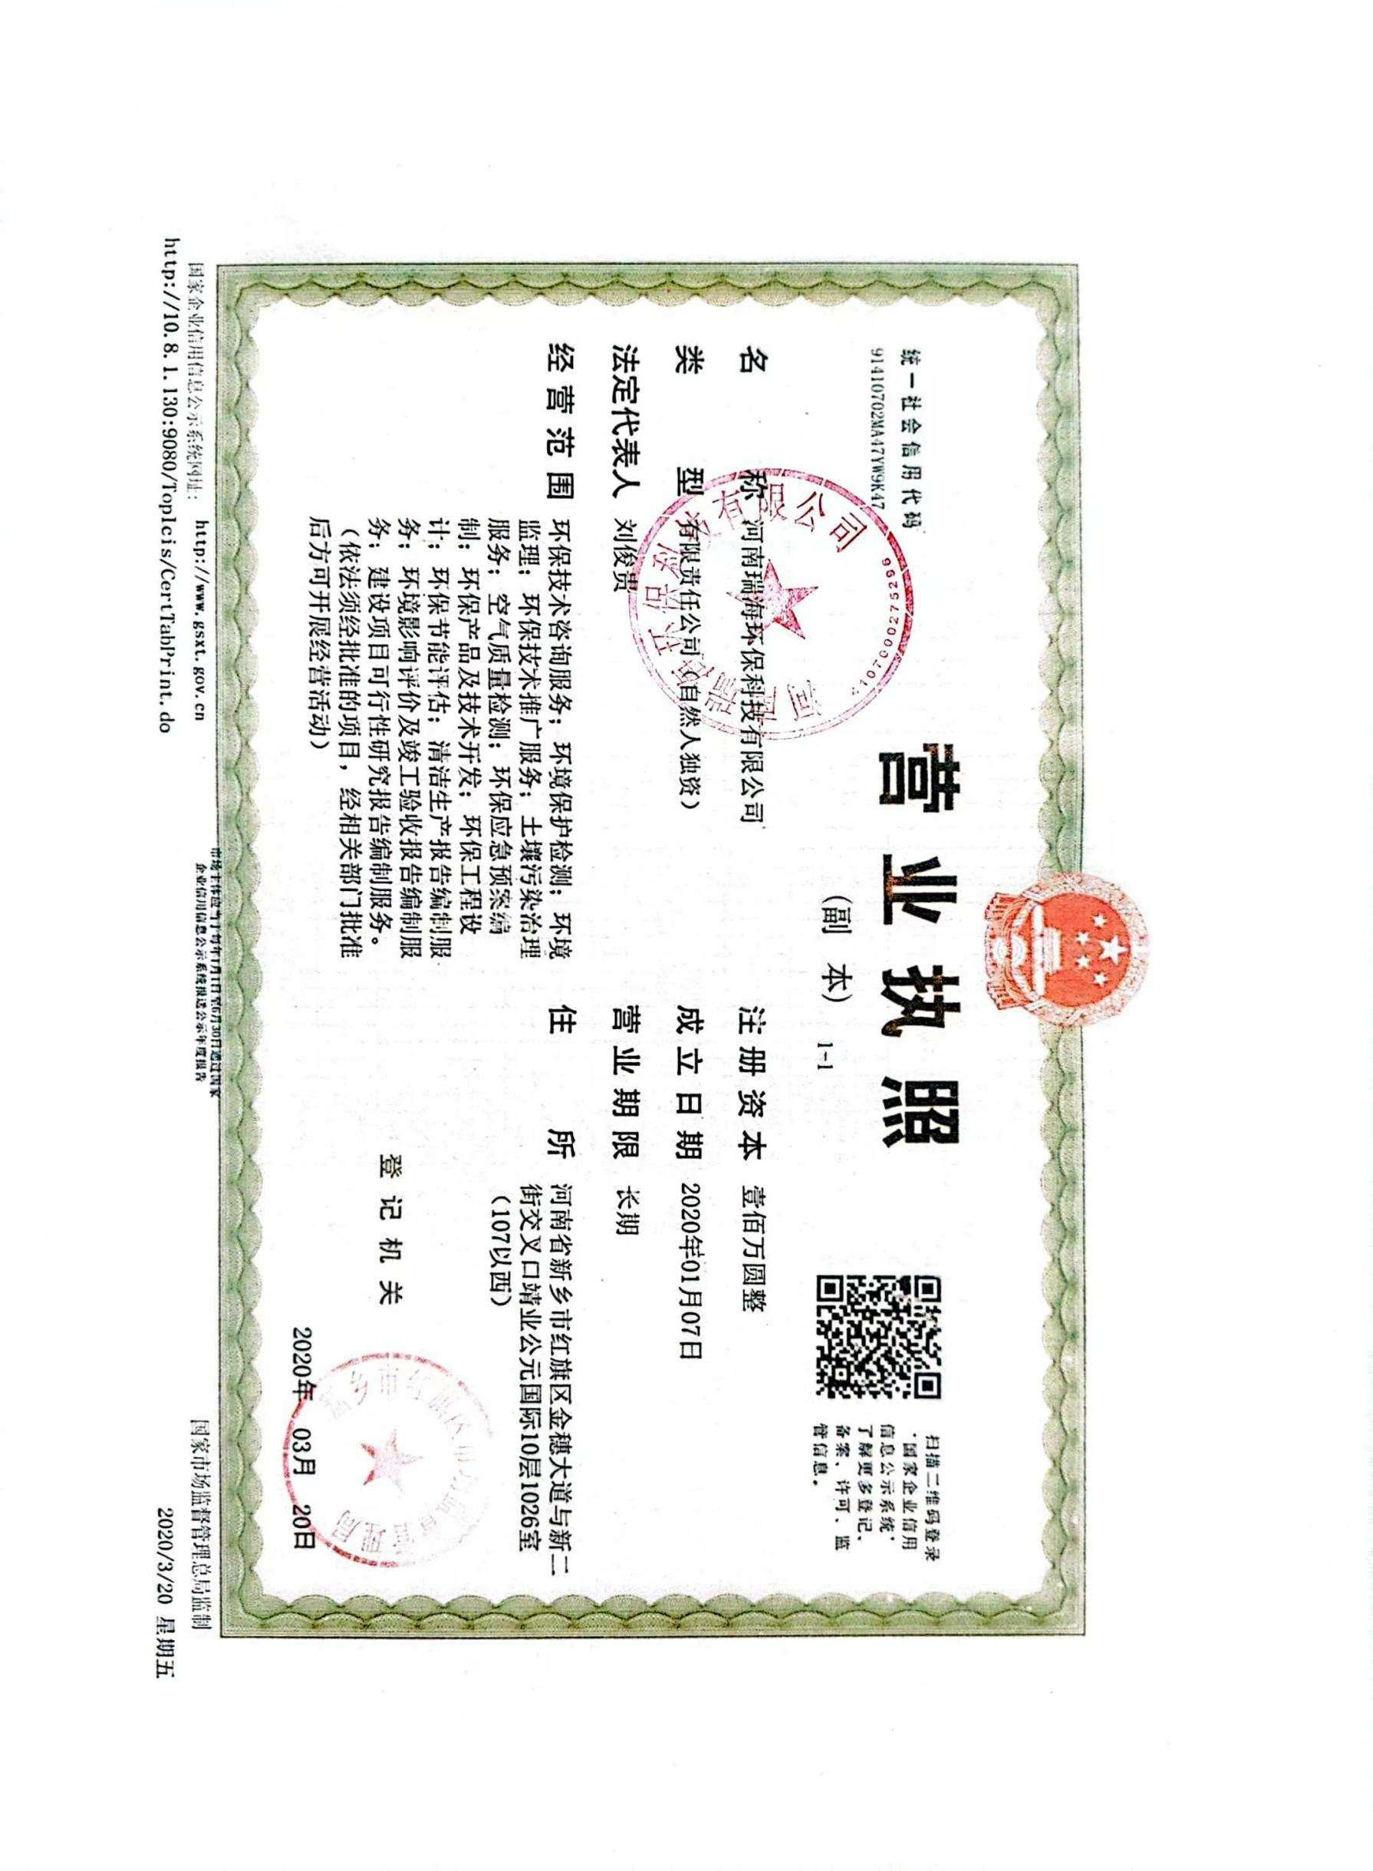

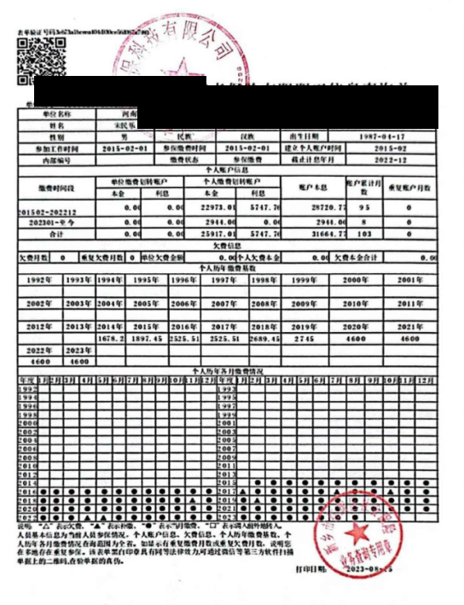

一、建设项目基本情况

|  |  |  |  |  |
| --- | --- | --- | --- | --- |
| 建设项目名称 | | 河南胜春农业发展有限公司胜春食品产业园建设项目 | | |
| 项目代码 | | 2206-410721-04-01-759357 | | |
| 建设单位联系人 | | 吴龙龙 | 联系方式 | 15836\*\*\*\* |
| 建设单位法人代表 | | 吴龙龙（410721\*\*\*\*） | | |
| 组织机构代码 | | 91410721MA9KW5FC3P | | |
| 建设地点 | | 新乡市新乡县大召营镇产业集聚区胡韦线与文化路交叉口向西300米路北 | | |
| 地理坐标 | | （113度45分26.633秒，35度16分21.028秒） | | |
| 国民经济  行业类别 | | 小麦加工（C1312）  米、面制品制造（C1431） | 建设项目  行业类别 | 十、农副食品加工业第15项：谷物磨制131  十一、食品制造业第21项：方便食品制造143 |
| 建设性质 | | ☑新建（迁建）  □改建  □扩建  □技术改造 | 建设项目  申报情形 | ☑首次申报项目  □不予批准后再次申报项目  □超五年重新审核项目  □重大变动重新报批项目 |
| 项目审批（核准/备案）部门（选填） | | 新乡县发展和改革委员会 | 项目审批（核准/  备案）文号（选填） | 2206-410721-04-01-759357 |
| 总投资（万元） | | 20000 | 环保投资（万元） | 93.5 |
| 环保投资占比（%） | | 0.47% | 施工工期 | 3个月 |
| 是否开工建设 | | ☑否  □是： | 用地（用海）  面积（m2） | 37536.3 |
| 专项评价设置情况 | | 无 | | |
| 规划情况 | | 规划：新乡县大召营专业园区总体发展规划（2014-2025）  审批机关：新乡市发展和改革委员会 | | |
| 规划环境影响  评价情况 | | 规划环境影响评价文件名称：《新乡大召营专业园区总体规划（2014-2025）环境影响报告书》  召集审查机关：新乡市生态环境局  审查文号：新环书审[2016]5号 | | |
| 规划及规划环境影响评价符合性分析 | | 1、本项目位于新乡市新乡县大召营镇产业集聚区胡韦线与文化路交叉口向西300米路北，本项目与《新乡县大召营专业园区发展规划（2014-2025）》环境准入条件相符性分析。 项目与新乡县大召营专业园区环境准入条件相符性分析  |  |  |  |  | | --- | --- | --- | --- | | **类别** | **内容** | **本项目情况** | **对比**  **结果** | | 产业类别 | （1）原则上仅允许入驻符合大召营专业园区的产业定位及产业类别的的企业，符合园区循环经济发展产业链上下游产业的补链项目。  （2）杜绝入驻不符合国家及地方产业政策要求或受国家产业政策命令淘汰的的企业。 | 本项目属于谷物磨制、方便食品制造，主要产品为面粉及挂面，本项目与该园区的发展不产生冲突，且属于国家产业政策允许类项目。 | 符合 | | 生产规模和工艺技术先进性要求 | （1）在工艺水平上，要求入驻园区的项目达到国内同行业领先水平。  （2）建设规模应符合国家相关行业准入条件中的经济、产品规模和生产工艺要求。 | 本项目在生产工艺技术水平和设备上要求入区项目达到国内行业先进清洁生产水平。 | 符合 | | 清洁生产水平 | （1）应选择使用原材料和产品为环境友好型项目。  （2）入驻园区的新建项目的单位产品的水耗、电耗、综合能耗等清洁生产指标达到国内相关行业指标要求。 | 本项目原料和产品为环境友好型的项目，单位产品水耗、能耗、污染物排放量等清洁生产指标达到国内同类行业先进水平。 | 符合 | | 污染物排放总量控制 | （1）入驻园区项目单位产品污染物排放必须满足行业污染物排放标准。  （2）入驻园区项目污水产生量小于9m3/万元工业产业，COD排放量小于1kg/万元工业产业，SO2排放量小于1.5kg/万元工业产值。 | 本项目污染物排放指标满足区域总量要求；本项目生活废水化粪池处理后定期清运，不外排。无生产废水产生。项目热源使用电空气能供热。 | 符合 |   由上表分析可知项目符合新乡县大召营专业园区规划环评的环保准入条件要求。  本项目选址位于大召营专业园区中的环保过滤产业园，本项目与环保过滤产业园环境准入条件相符性分析见下表。 与环保过滤园环保准入条件相符性分析一览表  |  |  |  |  | | --- | --- | --- | --- | | **序号** | **准入条件** | **项目情况** | **相符性** | | 1 | 鼓励生产海水淡化设备、反向渗透纯水装备、大气污染治理装备、安全饮水设备、污水防治技术设备、烟气脱硝装置的企业入驻；限制高耗能、高污染、低水平重复建设的企业入驻；禁止含新增铅、铬、镉、汞、砷等重金属污染物排放的项目入驻。 | 本项目属于谷物磨制、方便食品制造，主要产品为面粉及挂面，属于农副产品加工业，不属于高耗能企业，项目不涉及重金属污染物的排放，不属于园区规定的限制类、禁止类入驻项目。 | 相符 | | 2 | 投资强度满足河南省国土资源厅《关于调整河南省工业建设项目建设用地控制指标的通知》；入驻企业生产规模符合国家产业政策最小经济规模要求，清洁生产水平达到国内同行业先进清洁生产水平以上。 | 本项目总投资20000万元，占地3.75公顷，投资强度为5333万元/公顷，满足河南省国土资源厅《关于调整河南省工业建设项目建设用地控制指标的通知》规定的投资强度（≥520万元/公顷）；本项目清洁生产水平达到国内同行业先进清洁生产水平。 | 相符 |   综上，本项目属于谷物磨制、方便食品制造，主要产品为面粉及挂面，四周为空地，与园区主导产业相融，与主导产业发展不冲突，故项目满足《新乡县大召营专业园区发展规划》（2014-2025）环保过滤园区准入条件。  **2、本项目与新乡县大召营专业园区规划环境影响评价结论相符性分析**  本项目与《新乡县大召营专业园区发展规划》（2014-2025）环境影响报告书评价结论相符性分析见下表。 本项目与评价结论对照分析一览表  |  |  |  |  |  |  | | --- | --- | --- | --- | --- | --- | | **序号** | **具体内容** | | | **本项目情况** | **对比**  **结果** | | 1 | 环境影响预测结论 | 大气环境 | 大召营镇片区大气污染物在评价范围5km范围内，NOx的浓度贡献值范围在0-0.01218mg/m3之间，占标率0-8.12%。综上所述，大召营镇片区不会对区域环境造成不良影响。 | 本项目无氮氧化物产生。 | 符合 | | 地表水环境 | 大召营镇片区目前规划在六支排建设一座污水处理厂。东北地块的企业排入污水处理厂。西南地块由于距污水处理厂较远，且中间相隔新焦铁路，污水近期排入本片区污水处理厂较难实现。则近期污水排入四支排，经西孟姜女河流入卫河，按《地表水环境质量标准》（GB 3838-2002）中Ⅴ类标准进行断面控制。远期经污水管网排入本片区污水处理厂。经处理后，通过六支排直接流入卫河。目前，六支排水质已超标，无环境容量，评价建议污水处理厂出水标准满足《城镇污水处理厂污染物排放标准》（GB18918-2002）标准，一定程度上改善五支排、六支排的水质。 | 项目所在地污水管网尚未建设完善，本项目产生的生活污水经化粪池处理后定期清运，不外排。无生产废水产生。 | 符合 | | 地下水环境 | 随着园区的规范建设，区内各企业生产厂房、生产装置区、原料产品罐区、仓库及其它辅助生产装置均按要求采取严格的防渗措施，防止物料和废水下渗，对地下水环境影响不大。 | 企业应按要求将生产及办公区域采取防渗措施，本项目无生产废水，不会对地下水环境造成影响。 | 符合 | | 声环境 | 在落实本次评价提出的各种噪声防治措施的前提下，园区建设和运营过程中产生的噪声对环境的影响不大。 | 本项目高噪声设备在采取合理布局、隔音降噪等措施后，预测四周厂界噪声能够达到《工业企业噪声排放标准》（GB12348-2008）3类昼间65dB（A）标准要求，对园区声环境影响不大。 | 符合 | | 固废 | 园区固废污染物在遵循“资源化、减量化、无害化”的原则下，根据一般固废和危险固废的性质及危害程度采用不同的处理处置措施治理后，不会对周边环境产生大的影响。 | 本项目不产生危废，产生一般工业固废均能得到合理处置。 | 符合 | | 生态环境 | 随着园区的开发建设，将逐步改变区域内生态系统的结构功能，园区规划实施后产生的主要生态影响是土地利用性质的改变和农业生态系统的破坏。 | 本项目位于新乡县大召营专业园区，占地范围内无生态环境保护目标，且项目选址属于园区工业用地，不会改变土地利用性质，同时不会对农业生态系统造成破坏。 | 符合 | | 2 | 风险评价 | / | 大召营专业园区精细化工产业采取风险防范措施，在落实各种防范措施的前提下，事故风险发生概率较低。发生事故时，应在第一时间内启动风险应急措施，防止事态扩大，将事故造成的危害降至最低。  评价认为，在采取各种风险防范措施和应急预案下，新乡县大召营专业园区的环境风险水平是可以接受的。 | 本项目不属于园区精细化工产业，不涉及风险物质。 | 符合 |   **3、本项目与规划环评审查意见相符性分析**  本项目与《新乡县大召营专业园区发展规划》（2014-2025）环境影响报告书审查意见相符性对照分析如下。 项目与规划环评审查意见对照分析一览表  |  |  |  |  | | --- | --- | --- | --- | | **序号** | **具体内容** | **本项目情况** | **对比**  **结果** | | 1 | 应结合小冀镇和大召营镇近期土地调整计划，对本园区规划与土地利用规划的相符性进行更为全面的论证。 | 本项目选址位于新乡县大召营专业园区，属于工业用地，符合新乡县大召营专业园区土地利用规划。 | 符合 | | 2 | 结合新乡县南水北调和引黄入新的水量和分配方案，以及园区的用水量，进一步论证水资源能否满足园区的需求；根据当地天然气的供应量和工业区范围内工业燃气和民用燃气用比，论证天然气供应能否满足园区需要。 | 本项目主要能源为电。 | 符合 | | 3 | 评价应对园区现有企业进行更为详细的调查，结合现存企业的特点和园区的定位，对这些企业未来的发展提出合理的要求。 | 本项目属于农副食品加工，属于新建企业。 | 符合 | | 4 | 根据园区周围环境敏感点的分布情况、当地的环境质量现状，细化各片区的准入条件和噪声功能区划的内容，对园区的环境防护提出具体要求，并对其污染防治和工业布局提出合理化建议。 | 项目周边50m范围内无环境敏感点，本项目高噪声设备在采取密闭隔音、距离衰减等措施后，预测四周厂界噪声能够达到《工业企业噪声排放标准》（GB12348-2008）3类昼间65dB（A）标准要求，对园区声环境影响不大。 | 符合 |   由上表可知，本项目建设符合《新乡县大召营专业园区发展规划》（2014-2025）审查意见的要求。 | | |
| 其他符合性分析 | **1、河南省生态环境厅办公室关于进一步优化环评审批推进重大投资项目建设的通知（豫环办〔2022〕44 号）**  根据《河南省生态环境厅办公室关于进一步优化环评审批推进重大投资项目建设的通知》（豫环办〔2022〕44 号）中要求，位于市级以上产业园区、符合园区规划环评的且在河南省建设项目环评告知承诺制审批正面清单中的项目属于告知承诺制审批范围。本项目属于第1项“十、农副食品加工业”中的“131 谷物磨制”，和第7项“十一、食品制造业”中的“143 方便食品制造”，属于告知承诺制审批正面清单的项目，本项目位于新乡县大召营专业园区，属于市级以上产业园区，项目属于工业用地，符合相关规划及其规划环评要求，因此本项目属于告知承诺的实施范围。  2、与备案相符性分析  该项目由新乡县发展和改革委员会出具的《河南省企业投资项目备案证明》（项目代码：2206-410721-04-01-759357）中的相关数据及内容基本一致，该项目实际建设内容与发改委备案确认书相符性分析见下表。 项目实际建设内容与备案相符性分析一览表  |  |  |  |  | | --- | --- | --- | --- | | 项目 | 备案规模 | 实际建设规模 | 备案  相符性 | | 建设单位 | 河南胜春农业发展有限公司 | 河南胜春农业发展有限公司 | 相符 | | 项目名称 | 河南省胜春农业发展有限公胜春食品产业园建设项目 | 河南省胜春农业发展有限公胜春食品产业园建设项目 | 相符 | | 建设性质 | 新建 | 新建 | 相符 | | 投资 | 20000万元 | 20000万元 | 相符 | | 建设规模及内容 | 本项目拟投资20000万建设胜春食品产业园项目，该项目计划分两期建设。其中一期计划建设年产10万吨小麦粉和2万吨挂面项目。小麦粉生产工艺：小麦润麦-清理-研磨-筛分-包装；挂面生产工艺：面粉-和面-熟化-压延-烘干-裁切-包装。主要生产设备：研磨机（6F2240），筛分机（LD180-T）、压面机（X2-YMJ-1000）等。二期计划建设休闲食品、绿色食品研究中心，粮食粮油仓储等。 | 本项目拟投资20000万建设胜春食品产业园项目，该项目计划分两期建设。其中一期计划建设年产10万吨小麦粉和2万吨挂面项目。小麦粉生产工艺：小麦润麦-清理-研磨-筛分-包装；挂面生产工艺：面粉-和面-熟化-压延-烘干-裁切-包装。主要生产设备：研磨机（6F2240），筛分机（LD180-T）、压面机（X2-YMJ-1000）等。其中二期项目为远期计划，目前尚未设计筹备，本项目主要进行一期项目的建设。 | 二期项目为远期计划，目前尚未设计筹备，本项目主要进行一期项目的建设。 |   经与备案相符性分析，实际建设与备案基本相符。由于项目备案二期建设为远期计划，其方案、规划设计未筹备，短时间无法实施，本次项目环评只对一期工程进行评价，二期环评暂不评价。  **3、“三线一单”符合性分析**  根据《关于以改善环境质量为核心加强环境影响评价管理的通知》(环环评[2016]150号)，要求落实“生态保护红线、环境质量底线、资源利用上线和环境准入负面清单”（以下简称“三线一单”）约束，现分析如下：  **（1）生态保护红线**  本项目所在地位于新乡市新乡县大召营镇产业集聚区胡韦线与文化路交叉口向西300米路北，依据新乡县大召营专业园区总体发展规划用地规划图（详见附图3），项目用地规划为工业用地，符合新乡县大召营专业园区总体发展规划，本项目厂址未涉及生态保护红线（见附图6）。  **（2）环境质量底线**  本项目属于农副产品加工业，各生产线各产尘环节经负压密闭收集，废气经收集后通过袋式除尘器处理后通过不低于33m高排气筒排放。  生活废水经厂区化粪池处理后定期清运，不外排。无生产废水产生。噪声经采取密闭厂房隔音措施后能满足《工业企业厂界环境噪声排放标准》3类标准。因此，落实本环评提出的相关防治措施后，本项目排放的污染物不会对区域环境质量底线造成冲击，满足环境质量底线的要求。  **（3）资源利用上线**  本项目营运期通过内部管理、设备选择、原辅材料的选用和管理、废物回收利用、污染治理等多方面采取合理可行的防治措施，以“节能、降耗、减污”为目标，有效地控制污染，实现废物资源化。项目的水、气等资源利用不会突破区域的资源利用上线。  **（4）新乡市“三线一单”生态环境准入清单**  2023年1月，新乡市生态环境局发布《新乡市“三线一单”生态环境准入清单（试行）》，分为全市生态环境总体准入要求、各县区分区管控单元生态环境准入清单两部分。本项目与《新乡市“三线一单”生态环境准入清单（试行）》中的相关内容对比一致性分析见下表。 与《新乡市全市生态环境总体准入要求》对照分析一览表  |  |  |  |  | | --- | --- | --- | --- | | 维度 | 管控要求（与本项目有关） | 本项目 | 对比  结果 | | 空间布局约束 | 1.禁止在自然保护区内进行砍伐、放牧、狩猎、捕捞、采药、开垦、烧荒、开矿、采石、挖沙等活动；但是，法律、行政法规另有规定的除外。 | 本项目不在自然保护区范围内。 | 符合 | | 2.在风景名胜区内禁止进行下列活动：（略） | 本项目不在风景名胜区范围内。 | 符合 | | 3.饮用水地表水源各级保护区必须遵守下列规定：（略） | 本项目不在饮用水地表水源各级保护区范围内。 | 符合 | | 4.按照《关于印发南水北调中线一期工程总干渠（河南段）两侧饮用水水源保护区划的通知》（豫调办〔2018〕56号）要求，在饮用水水源保护区内，禁止……（略） | 本项目不在南水北调中线一期工程总干渠（河南段）范围内。 | 符合 | | 5.河湖湿地、森林公园内的珍贵景物和风景名胜区核心景区、自然保护区的核心区和缓冲区、土地利用总体规划所确定的永久基本农田保护区、地质遗迹一级保护区、饮用水水源一级保护区、水工程保护范围、地质灾害危险区、矿产资源密集地区的禁止开采区、工程建设不适宜区、大于25%的陡坡地、行洪通道、防洪工程设施保护范围、高压输电线路走廊、天然气输送管线及其防护区、成品油输送管线及其防护区、区域性调水工程管线及其防护区和生态保护红线属于规划的禁止建设区。 | 本项目所占用地属于工业用地，不属于禁止建设区。 | 符合 | | 6.禁止在水产种质资源保护区内从事围湖造田、围海造地或围填海工程……（略） | 本项目不在水产种质资源保护区内及附近。 | 符合 | | 7.共产主义渠城区段按三年一遇标准开挖疏浚河道，按百年一遇标准设置堤防。对不符合城市防洪标准要求的建设项目应拆除或限期改造。 | 本项目不在共产主义渠城区段，不会影响城市防洪。 | 符合 | | 8.南太行旅游度假区规划区范围内；新乡市山水林田湖草一体化生态城规划区范围内；按规定划定的自然保护区、景观区、居民集中生活区的周边和重要交通干线、河流湖泊直观可视范围内；特定生态保护红线范围内禁止新建露天矿山项目……（略）。 | 本项目不在特定生态保护红线范围内。 | 符合 | | 9.严格控制新建、扩建钢铁冶炼、水泥、有色金属冶炼、平板玻璃、化工、建筑陶瓷、耐火材料、砖瓦、矿山开采等行业的高排放、高污染项目……（略） | 本项目属于谷物磨制及挂面加工，不属于两高项目。 | 符合 | | 10.按照各产业集聚区建设发展规划，培育和建设关联企业高度集中的产业基地，积极推行区域、规划环境影响评价，对搬迁升级改造石化、化工、建材、有色等项目的环境影响评价，应满足区域、规划环评要求。对水泥行业不再实施省内产能置换，对本地过剩产能重点行业搬迁、改建项目，实行污染物排放倍量削减替代。 | 本项目位于新乡市新乡县大召营专业园区，不属于石化、化工、建材、有色等项目，不属于水泥行业。 | 符合 | | 污染物排放管控 | 1.新、改、扩建项目主要污染物排放要求满足当地总量减排要求。 | 本项目为新建项目，主要污染物排放满足当地总量减排要求。 | 符合 | | 2.卫河、共产主义渠、文岩渠保持Ⅴ类指标，黄庄河、西柳青河达到Ⅳ类指标，天然渠、人民胜利渠达到Ⅲ类指标；城市集中式饮用水水源地取水水质达标率达到100%；地下水质量考核点位水质级别保持稳定；确保完成国家水质考核目标……（略） | 本项目生活废水化粪池处理后定期清运，不外排。无生产废水产生。 | 符合 | | 3.全面推进城镇（产业集聚区）污水处理厂Ⅴ类水提标改造工程建设，市、县（市、区）污水处理率、城市污泥无害化处置率达到政府目标任务。 | 本项目不涉及。 | 不涉及 | | 4.新建项目审批实施“增产不増污”或“增产减污”。全省新建、改建、扩建重点行业重金属污染物排放项目，通过“以新带老”治理、淘汰落后产能、区域替代曾“等量置换”或“减量置换”措施，实现所在区域重点重金属污染排放总量零增长或进一步削减。 | 本项目属于新建项目，项目不涉及重金属。 | 符合 | | 5.全面推进企业清洁生产，完善省级产业集聚区污水处理设施水平……（略） | 项目节能降耗，废气经过密闭收集后通过袋式除尘器处理，排放量较少，项目建成后严格按照清洁生产要求进行管理和生产。 | 符合 | | 6.新建“两高”项目应按照《关于加强重点行业建设项目区域削减措施监督管理的通知》（环办环评〔2020〕36号）要求……（略） | 本项目不属于两高项目。 | 符合 | | 7.原阳县、封丘县和长垣市等沿黄重点地区涉及“三高”项目应按照《关于“十四五”推进沿黄重点地区工业项目入园及.严控高污染、高耗水、高耗能项目的通知》（豫发改工业〔2021〕812号）要求，梳理规范相关工业园区，清理拟建工业和高污染、高耗水、高耗能项目，稳妥推进园区外工业项目入园。 | 本项目不属于高污染、高耗水、高耗能项目。 | 符合 | | 8.测土配方施肥技术推广覆盖率、绿色防控覆盖率达到政府目标任务，实现化肥农药施用量零增长。 | 本项目不涉及。 | 不涉及 | | 环境风险防控 | 1、地下水漏斗区、重金属污染区、生态严重退化区等区域：探索开展耕地轮作休耕试点；实行休耕补贴，引导农民自愿将重度污染耕地退出农业生产。 | 本项目不涉及。 | 不涉及 | | 2、具备饮用水水源保护区及影响范围内风险源名录和风险防控方案……（略） | 本项目不在水源地保护区及影响范围内。 | 符合 | | 资源开发效率要求 | 1.“十四五”期间按照政府目标控制能耗增量指标。鼓励使用清洁燃料，重点区域建设项目原则上不新建燃煤自备锅炉。 | 本项目主要能源使用电。 | 符合 | | 2.重点推进南水北调受水区地下水压采工作，加快公共供水管网建设，促进供水管网覆盖范围以外的自备井封闭工作。 | 项目不在南水北调受水区，用水量较小。 | 符合 | | 1.新、改、扩建项目主要污染物排放要求满足当地总量减排要求。 | 本项目生活废水化粪池处理后定期清运，不外排。无生产废水产生。废气为颗粒物，实行区域倍量替代。 | 符合 | | 4.按照合理有序使用地表水、控制使用地下水、积极利用非常规水源的要求，做好区域水资源统筹调配，逐步降低区域内的水资源开发利用强度，退减被挤占的生态用水，2030年全市浅层地下水开采控制在57390万立方米。 | 项目主要为润麦用水和职工生活用水，用水量较小，不会对地下水产生影响。 | 符合 | | 5.到2025年，全国地级及以上缺水城市再生水利用率达到25%以上。 | 项目生产用水均蒸发，少量浓水厂区洒水降尘。有少量生活用水，生活废水化粪池处理后定期清运，不外排。无生产废水产生。 | 符合 | | 6.二级国家级公益林在不影响整体森林生态系统功能发挥的前提下，可以按照相关技术规程的规定开展抚育和更新性质的采伐……（略） | 本项目不涉及。 | 不涉及 |  与《新乡市各县区分区管控单元生态环境准入清单》对照分析一览表  |  |  |  |  |  | | --- | --- | --- | --- | --- | | 管控单元分类 | 环境管控单元名称 | 行政区划 | 管控要求 | 本项目情况 | | 重点管控单元4 | 新乡县大气高排放区 | 大召营镇、翟坡镇、小冀镇 | **空间布局约束：**1、产业集聚区限制高耗能、高污染、低水平重复建设的企业入驻；禁止化学原料药及生物发酵制药等行业单纯新建和单纯扩大产能的项目入驻；禁止新增铅、铬、镉、汞、砷等重金属污染物排放的项目入驻；限制喷漆工序使用含苯漆料；限制装备制造业中的电镀项目；禁止不符合土地利用性质的三类工业项目入驻。  2、大召营镇西南精细化工片区维持现有企业现状及范围，仅仅作节能减排、延长产业链类升级改造，不再新增规模及排放。现有企业升级改造要考虑拟建飞机场的选址要求。  3、环保过滤片区内的新乡市瑞丰产业园，允许其开展润滑油添加剂系列产品的扩建和升级改造，禁止发展其他化学合成类化工、制药、煤化工等项目。  4、土地利用规划调整到位前不得入驻与土地性质不符的项目。  5、对列入疑似污染地块名单的地块，未经土壤污染状况调查确定为未污染地块的，不得进入用地程序，自然资源部门不得核发建设工程规划许可证。  6、严格控制新、改、扩建“两高”项目。  **污染物排放管控**：1、禁止含重金属废水进入城市生活污水处理厂。  2、禁止填埋场渗滤液直排或超标排放。  3、推进城中村、老旧城区和城乡结合部污水处理配套管网建设和雨污分流系统改造，实现污水全收集、全处理。  4、二氧化硫、氮氧化物、颗粒物、VOCs全面执行大气污染物特别排放限值。  5、污水处理厂逐步实施技改，出水执行《地表水环境质量标准》（GB3838-2002）Ⅴ类标准要求，减少对纳污水体的影响；加快污水处理厂配套管网建设，以满足园区企业污水处理的需求，确保入区企业外排废水全部经管网收集后进入污水处理厂处理。  **环境风险防控**：1、有色金属冶炼、铅酸蓄电池、石油加工、化工、电镀、制革和危险化学品生产、储存、使用等企业在拆除生产设施设备、污染治理设施时，要事先制定残留污染物清理和安全处置方案。  2、高关注地块划分污染风险等级，纳入优先管控名录。  3、产业集聚区加快环境风险预警体系建设，健全环境风险单位信息库，严格危险化学品管理；  4、产业集聚区建立完善有效的环境风险防控设施和有效的拦截、降污、导流等措施，防止对地表水环境造成危害。  5、产业集聚区对化工企业加强管理，建立土壤和地下水污染隐患排查治理制度、风险防控体系和长效监管机制。  6、产业集聚区加强应急方案的制定，制定区域环境监管计划，保证周围居民不受大的影响；  7、规划项目在选址布局时要充分考虑大气防护距离要求，避免事故发生时对居住人群的影响。  **资源利用效率要求：**进一步优化能源结构，加快产业集聚区集中供热、供水及中水回用等配套管网建设。 | **空间布局约束：**本项目属于谷物磨制及挂面加工，不属于高耗能、高污染项目，无重金属排放，不属于限制类和禁止类项目。不在大召营精细化工片区，不属于其他化学合成类化工、制药、煤化工等项目。本项目所在地属于工业用地符合土地利用性质；不属于疑似污染地块，不属于“两高”项目。  **污染物排放管控：**项目废水不外排，项目颗粒物执行大气污染物特别排放限值，项目生活废水经化粪池处理后定期清运，不外排；无生产废水。  **环境风险防控：**本项目不属于高关注地块。不涉及环境风险物质。  **资源利用效率要求：**本项目能源使用电能。 |   综上分析所述，本项目总体上能够符合新乡市、新乡县“三线一单”的管理要求。  **4、本项目与《新乡市环境污染防治攻坚指挥部办公室关于印发新乡市2023年蓝天保卫战实施方案》（新环攻坚办〔2023〕77号）（以下简称蓝天保卫战实施方案）相符性分析。** 本项目与《蓝天保卫战实施方案》对比分析一览表  |  |  |  |  | | --- | --- | --- | --- | | **《蓝天保卫战实施方案》中与本项目有关的内容** | | **本项目情况** | **是否符合** | | 1.依法依规淘汰落后低效产能 | 落实《河南省淘汰落后产能综合标准体系》，将大气污染物排放强度高、治理难度大以及产能过剩行业的工艺和装备纳入淘汰范围。制定2023年落后产能淘汰退出工作方案，严格执行能耗、环保、质量、安全、技术等法规标准，明确落后产能淘汰目标任务，组织开展排查整治专项行动，对落后产能实施动态“清零”。 | 本项目属于谷物磨制及挂面加工，不属于产能过剩行业，本项目设备不属于淘汰设备。 | 符合 | | 14.加强扬尘防治精细化管理。 | 开展扬尘治理提升行动，严格落实扬尘治理“两个标准”要求，做好建筑工地、线性工程、城乡结合部等关键部位和重点环节综合治理，加大扬尘污染防治执法监管力度，各县（市、区）平均降尘量不得高于7吨/月·平方公里。持续开展城市清洁行动，强化道路扬尘综合整治，重点提升国省道、县乡道路、城乡结合部和背街小巷等各类道路清扫保洁效果，加大重载车抛洒现象查处力度，2023年底前实现市、县建成区道路清扫覆盖率达到 90%以上，道路机械化清扫率达到80%以上，道路清扫保洁能力显著增强。加强餐饮油烟日常监督，强化市、县监控平台联网运行，实现对大型餐饮服务单位油烟排放情况实时监控；餐饮油烟净化设施月抽查率不低于20%。 | 本项目建设过程将严格落实扬尘治理“两个标准”要求，做好建筑工地等关键部位和重点环节综合治理。 | 符合 |  1. **本项目与《新乡市环境污染防治攻坚指挥部办公室关于印发新乡市2023年碧水保卫战实施方案》（新环攻坚办〔2023〕66号）（以下简称碧水保卫战实施方案）相符性分析。**  本项目与《碧水保卫战实施方案》对比分析一览表  |  |  |  |  | | --- | --- | --- | --- | | **《碧水保卫战实施方案》中与本项目有关的内容** | | **本项目情况** | **是否符合** | | 20.推动企业绿色转型发展 | 严格落实环境准入，落实“线一单”生态环境分区管控体系，构建以“三线一单”为空间管控基础、环境影响评价为环境准入把关、排污许可为企业运行守法依据的生态环境管理框架。在造纸、氮肥、农副食品加工、皮革、印染、有色、原料药制造、电镀等重点水污染物排放行业深入推进清洁生产审核，推动清洁生产改造，减少单位产品耗水量和单位产品排污量，促进企业废水厂内回用。 | 本项目严格落实三线一单政策，本项目为谷物磨制及挂面加工。无生产废水。 | 符合 |   **6、本项目与《新乡市深入打好秋冬季重污染天气消除、夏季臭氧污染防治和柴油货车污染治理攻坚战实施方案》（新环攻坚办〔2023〕73号）（以下简称实施方案）相符性分析。** 本项目与《实施方案》对比分析一览表  |  |  |  |  | | --- | --- | --- | --- | | **《实施方案》中与本项目有关的内容** | | **本项目情况** | **是否符合** | | （一）加快产业结构优化调整-遏制“两高”项目盲目发展 | 严格落实国家、省产业规划、产业政策、“三线一单”、规划环评，以及产能置换、煤炭消费减量替代、区域污染物削减等要求，严把高耗能、高排放、低水平项目准入关口。全市禁止新增钢铁、电解铝、氧化铝、水泥熟料平板玻璃 (光伏压延玻璃除外)、煤化工、焦化、铝用炭素、含烧结工序的耐火材料和砖瓦制品等行业产能，合理控制煤制油气产能规模，严控新增炼油产能。强化项目环评及“三同时”管理国家、省绩效分级重点行业以及涉及锅炉炉窑的其他行业，新建扩建项目污染物排放限值、污染治理措施、无组织排放控制水平运输方式等达到 A 级绩效水平，改建项目污染物排放限值、污染治理措施、无组织排放控制水平、运输方式等达到 B 级以上绩效水平。新建、改建、扩建项目大宗货物年货运量 150 万吨及以上的，原则上要接入铁路专用线或管道:具有铁路专用线的大宗货物铁路运输比例应达到 80%以上。 | 本项目为新建项目，属于谷物磨制及挂面加工，不属于钢铁、电解铝、氧化铝、水泥熟料平板玻璃 (光伏压延玻璃除外)、煤化工、焦化、铝用炭素、含烧结工序的耐火材料和砖瓦制品等行业项目。本项目符合国家产业政策及新乡市、新乡县“三线一单”等要求，本项目不属于国家、省绩效分级重点行业，项目按照A级绩效指标进行建设 | 符合 |   **7、与《新乡市生态环境局关于部署安装工业企业用电量监控系统的通知》新环 [2019]154号文的对照分析。**  与《新乡市生态环境局关于部署安装工业企业用电量监控系统的通知》新环 [2019]154号文的对照分析见下表。 与新环 [2019]154号文的对照分析  |  |  |  |  | | --- | --- | --- | --- | | 主要任务 | 与本项目相关条文 | 本项目情况 | 相符性 | | 安装范围 | 所有排污企业的总用电控制位置、主要生产设施和污染治理设施必须安装用电量监控系统终端。 | 本项目将按照要求安装用电量监控系统终端。 | 满足 |   由上表可知，本项目满足《新乡市生态环境局关于部署安装工业企业用电量监控系统的通知》新环 [2019]154号文的相关要求。  **8、与《河南省重污染天气通用行业应急减排措施制定技术指南 》（2021年修订版）相关要求比对分析。**  本项目属于小麦加工（C1312）米、面制品制造（C1431），与《河南省重污染天气通用行业应急减排措施制定技术指南 》（2021年修订版）的相关要求比对分析满足A级企业要求，具体见下表。 本项目与《河南省重污染天气通用行业应急减排措施制定技术指南 》（2021年修订版）对比分析  |  |  |  |  |  | | --- | --- | --- | --- | --- | | 差异化指标 | | 要求 | 本项目建设情况 | 对比情况 | | 物料装卸 | | 车辆运输的物料应采取封闭措施。粉状、粒状、块状散装物料在封闭料场内装卸，装卸过程中产尘点应设置集气除尘装置，料堆应采取有效抑尘措施。  不易产尘的袋装物料宜在料棚中装卸，如需露天装卸应采取防止破袋及粉尘外逸措施。 | 车辆运输的原料采取封闭措施。粉状、粒状、散装物料在封闭料场内装卸，装卸过程中产尘点设置集气除尘装置，料堆采取有效抑尘措施。  不易产尘的袋装物料在料棚中装卸。 | 满足 | | 物料储存 | | 一般物料。粉状物料应储存于密闭/封闭料仓中；粒状、块状物料应储存于封闭料场中，并采取喷淋、清扫或其他有效抑尘措施；袋装物料应储存于封闭/半封闭料场中。封闭料场顶棚和四周围墙完整，料场内路面全部硬化，料场货物进出大门为硬质材料门或自动感应门，在确保安全的情况下，所有门窗保持常闭状态。不产尘物料（如钢材、管件）及产品如露天储存应在规定的存储区域码放整齐。  危险废物。应有符合规范要求的危险废物储存间，危险废物储存间门口应张贴标准规范的危险废物标识和危废信息板，建立台账并挂于危废间内，危险废物的记录和货单保存3年以上。危废间内禁止存放除危险废物和应急工具外的其他物品。 | 一般物料。面粉储存于密闭料仓中；小麦储存于封闭料场中，并采取清扫有效抑尘措施。封闭料场顶棚和四周围墙完整，料场内路面全部硬化，料场货物进出大门为硬质材料门，在确保安全的情况下，所有门窗保持常闭状态。  危险废物。本项目无危险废物。 | 满足 | | 物料转移和输送 | | 粉状、粒状等易产尘物料厂内转移、输送过程应采用气力输送、密闭输送，块状和粘湿粉状物料采用封闭输送；无法封闭的产尘点（物料转载、下料口等）应采取集气除尘措施，或有效抑尘措施。 | 面粉易产尘物料厂内转移、输送过程采用密闭输送；无法封闭的产尘点小麦卸料口等工序采取集气除尘措施。 | 满足 | | 成品包装 | | 卸料口应完全封闭，如不能封闭应采取局部集气除尘措施。卸料口地面应及时清扫，地面无明显积尘。 | 小麦卸料口采取局部集气除尘措施。卸料口地面及时清扫，地面无明显积尘。面粉等包装工序采用集气罩收集除尘器处理达标后排放。 | 满足 | | 工艺过程 | | 各种物料破碎、筛分、配料、混料等过程应在封闭厂房内进行，并采取局部收尘/抑尘措施。破碎筛分设备在进、出料口和配料混料过程等产尘点应设置集气除尘设施。  各生产工序的车间地面干净，无积料、积灰现象。  生产车间不得有可见烟粉尘外逸 | 项目各种物料研磨、筛分等过程应在封闭厂房内进行，采取全密闭收尘措施。研磨、筛分设备在进、出料口和配料混料过程等产尘点设置集气除尘设施。  各生产工序的车间地面干净，无积料、积灰现象。  生产车间无可见烟粉尘外逸。 | 满足 | | 运输方式及运输监管 | 运输方式 | ①公路运输。物料公路运输使用达到国五及以上排放标准重型载货车辆（重型燃气车辆达到国六排放标准）或新能源车辆比例（A级100%，B级不低于80%），其他车辆达到国四排放标准（重型燃气车辆达到国五及以上排放标准）；  ②厂内运输车辆。达到国五及以上排放标准（重型燃气车辆达到国六排放标准）或使用新能源车辆的比例（A 级 100%，B级不低于 80%），其他车辆达到国四排放标准（重型燃气车辆达到国五及以上排放标准）；  ③危险品及危废运输。国五及以上或新能源车辆（A 级/B级 100%）；  ④厂内非道路移动机械。国三及以上排放标准或使用新能源机械（A 级/B 级 100%）。 | ①公路运输。物料公路运输使用达到国五及以上排放标准重型载货车辆（重型燃气车辆达到国六排放标准）或新能源车辆比例（A级100%），其他车辆达到国四排放标准（重型燃气车辆达到国五及以上排放标准）；  ②厂内运输车辆。达到国五及以上排放标准（重型燃气车辆达到国六排放标准）或使用新能源车辆的比例（A 级 100%，），其他车辆达到国四排放标准（重型燃气车辆达到国五及以上排放标准）；  ③本项目无危险品；  ④厂内非道路移动机械。国三及以上排放标准或使用新能源机械（A级100%）。 | 满足 | | 运输监管 | 厂区货运车辆进出大门口：日均进出货物 150 吨（或载货车辆日进出 10 辆次）及以上（货物包括原料、辅料、燃料、产品和其他与生产相关物料）的企业，或纳入我省重点行业年产值1000 万及以上的企业，拟申报 A、B 级企业时，应参照《重污染天气重点行业移动源应急管理技术指南》建立门禁视频监控系统和电子台账；其他企业建立电子台账。安装高清视频监控系统并能保留数据 6 个月以上。 | 本项目参照《重污染天气重点行业移动源应急管理技术指南》建立门禁视频监控系统和电子台账；建立电子台账。安装高清视频监控系统并能保留数据6个月以上。 | 满足 | | 环境管理水平 | 环保档案 | ①环评批复文件和竣工验收文件/现状评估文件；  ②废气治理设施运行管理规程；  ③一年内废气监测报告；  ④国家版排污许可证，并按要求开展自行监测和信息披露，有规范的排气筒监测平台和排污口标识。 | 本项目建设以后严格按照此标准执行。 | 满足 | | 台账记录信息完整 | ①生产设施运行管理信息（生产时间、 运行负荷、产品产量等）；  ②废气污染治理设施运行管理信息（除尘滤料、活性炭等更换量和时间）；  ③监测记录信息（主要污染排放口废气排放记录（手工监测和在线监测）等）；  ④主要原辅材料、燃料消耗记录（A、B 级企业必需）；  ⑤电消耗记录（已安装用电监管设备的 A、B 级企业必需）。 | 本项目建设以后严格按照此标准执行。 | 满足 | | 人员配置合理 | 配备专/兼职环保人员，并具备相应的环境管理能力（学历、培训、从业经验等）。 | 配备专/兼职环保人员，并具备相应的环境管理能力（学历、培训、从业经验等）。 | 满足 | | 其他控制要求 | 生产工艺和装备 | 不属于《产业结构调整指导目录（2019 年版）》淘汰类，不属于省级和市级政府部门明确列入已经限期淘汰类项目。 | 不属于《产业结构调整指导目录（2019 年版）》淘汰类，不属于省级和市级政府部门明确列入已经限期淘汰类项目。 | 满足 | | 污染治理副产物 | 除尘器应设置密闭灰仓并及时卸灰，除尘灰应通过气力输送、罐车、袋子等封闭方式卸灰，不得直接卸落到地面。除尘灰如果转运应采用气力输送、封闭传送带方式，如果直接外运应采用罐车或袋装后运输，并在装车过程中采取抑尘措施，除尘灰在厂区内应密闭/封闭储存；脱硫石膏和脱硫废渣等固体废物在转运过程中应采取抑尘措施并应封闭储存 | 除尘器设置密闭灰仓并及时卸灰，除尘灰通过封闭方式卸灰，不直接卸落到地面。 | 满足 | | 用电量/视频监管 | 按照《河南省涉气排污单位污染治理设施用电监管技术指南（试行）》要求安装用电监管设备（有自动在线监控系统的企业除外），用电监管数据直接上传至省、市生态环境部门的污染治理设施用电监管平台服务器；未安装自动在线监控和用电量监管拟申报 A、B 级企业，应在主要生产设备（投料口、卸料口等位置）安装视频监控设施，相关数据保存三个月以上。 | 按照《河南省涉气排污单位污染治理设施用电监管技术指南（试行）》要求安装用电监管设备（有自动在线监控系统的企业除外），用电监管数据直接上传至省、市生态环境部门的污染治理设施用电监管平台服务器，相关数据保存三个月以上。 | 满足 | | 厂容厂貌 | 厂区内道路、原辅材料和燃料堆场等路面应硬化。厂区内道路采取定期清扫、洒水等措施，保持清洁，路面无明显可见积尘。其他未利用地优先绿化，或进行硬化，无成片裸露土地。 | 厂区内道路、原辅材料等路面应硬化。厂区内道路采取定期清扫、洒水等措施，保持清洁，路面无明显可见积尘。其他未利用地优先绿化，或进行硬化，无成片裸露土地。 | 满足 | | | | |

二、建设项目工程分析

|  |  |  |  |  |  |  |  |  |  |  |  |  |  |  |  |  |  |  |  |  |  |  |  |  |  |  |  |  |  |  |  |  |  |  |  |  |  |  |  |  |  |  |  |  |  |  |  |  |  |  |  |  |  |  |  |  |  |  |  |  |  |  |  |  |  |  |  |  |  |  |  |  |  |  |  |  |  |  |  |  |  |  |  |  |  |  |  |  |  |  |  |  |  |  |  |  |  |  |  |  |  |  |  |  |  |  |  |  |  |  |  |  |  |  |  |  |  |  |  |  |  |  |  |  |  |  |  |  |  |  |  |  |  |  |  |  |  |  |  |  |  |  |  |  |  |  |  |  |  |  |  |  |  |  |  |  |  |  |  |  |  |  |  |  |  |  |  |  |  |  |  |  |  |  |  |  |  |  |  |  |  |  |  |  |  |  |  |  |  |  |  |  |  |  |  |  |  |  |  |  |  |  |  |  |  |  |  |  |  |  |  |  |  |  |  |  |  |  |  |  |  |  |  |  |  |  |  |  |  |  |  |  |  |  |  |  |  |  |  |  |  |  |  |  |  |  |  |  |  |  |  |  |  |  |  |  |  |  |  |  |  |  |  |  |  |  |  |  |  |  |  |  |  |  |  |  |  |  |  |  |  |  |  |  |  |  |  |  |  |  |  |  |  |  |  |  |  |  |  |  |  |  |  |  |  |  |  |  |  |  |  |  |  |  |  |  |  |  |  |  |  |  |  |  |  |  |  |  |  |  |  |  |  |  |  |  |  |  |  |  |  |  |  |  |  |  |  |  |  |  |  |  |  |  |  |  |  |  |  |  |  |  |  |  |  |  |  |  |  |  |  |  |  |  |  |  |  |  |  |  |  |  |  |  |  |  |  |  |  |  |  |  |  |  |  |  |  |  |  |  |  |  |  |  |  |  |  |  |  |  |  |  |  |  |  |  |  |  |  |  |  |  |  |  |  |  |  |  |  |  |  |  |  |  |  |  |  |  |  |  |  |  |  |  |  |  |  |  |  |  |  |  |  |  |  |  |  |  |  |  |  |  |  |  |  |  |  |  |  |  |  |  |  |  |  |  |  |  |  |  |  |  |  |  |  |  |
| --- | --- | --- | --- | --- | --- | --- | --- | --- | --- | --- | --- | --- | --- | --- | --- | --- | --- | --- | --- | --- | --- | --- | --- | --- | --- | --- | --- | --- | --- | --- | --- | --- | --- | --- | --- | --- | --- | --- | --- | --- | --- | --- | --- | --- | --- | --- | --- | --- | --- | --- | --- | --- | --- | --- | --- | --- | --- | --- | --- | --- | --- | --- | --- | --- | --- | --- | --- | --- | --- | --- | --- | --- | --- | --- | --- | --- | --- | --- | --- | --- | --- | --- | --- | --- | --- | --- | --- | --- | --- | --- | --- | --- | --- | --- | --- | --- | --- | --- | --- | --- | --- | --- | --- | --- | --- | --- | --- | --- | --- | --- | --- | --- | --- | --- | --- | --- | --- | --- | --- | --- | --- | --- | --- | --- | --- | --- | --- | --- | --- | --- | --- | --- | --- | --- | --- | --- | --- | --- | --- | --- | --- | --- | --- | --- | --- | --- | --- | --- | --- | --- | --- | --- | --- | --- | --- | --- | --- | --- | --- | --- | --- | --- | --- | --- | --- | --- | --- | --- | --- | --- | --- | --- | --- | --- | --- | --- | --- | --- | --- | --- | --- | --- | --- | --- | --- | --- | --- | --- | --- | --- | --- | --- | --- | --- | --- | --- | --- | --- | --- | --- | --- | --- | --- | --- | --- | --- | --- | --- | --- | --- | --- | --- | --- | --- | --- | --- | --- | --- | --- | --- | --- | --- | --- | --- | --- | --- | --- | --- | --- | --- | --- | --- | --- | --- | --- | --- | --- | --- | --- | --- | --- | --- | --- | --- | --- | --- | --- | --- | --- | --- | --- | --- | --- | --- | --- | --- | --- | --- | --- | --- | --- | --- | --- | --- | --- | --- | --- | --- | --- | --- | --- | --- | --- | --- | --- | --- | --- | --- | --- | --- | --- | --- | --- | --- | --- | --- | --- | --- | --- | --- | --- | --- | --- | --- | --- | --- | --- | --- | --- | --- | --- | --- | --- | --- | --- | --- | --- | --- | --- | --- | --- | --- | --- | --- | --- | --- | --- | --- | --- | --- | --- | --- | --- | --- | --- | --- | --- | --- | --- | --- | --- | --- | --- | --- | --- | --- | --- | --- | --- | --- | --- | --- | --- | --- | --- | --- | --- | --- | --- | --- | --- | --- | --- | --- | --- | --- | --- | --- | --- | --- | --- | --- | --- | --- | --- | --- | --- | --- | --- | --- | --- | --- | --- | --- | --- | --- | --- | --- | --- | --- | --- | --- | --- | --- | --- | --- | --- | --- | --- | --- | --- | --- | --- | --- | --- | --- | --- | --- | --- | --- | --- | --- | --- | --- | --- | --- | --- | --- | --- | --- | --- | --- | --- | --- | --- | --- | --- | --- | --- | --- | --- | --- | --- | --- | --- | --- | --- | --- | --- | --- | --- | --- | --- | --- | --- | --- | --- | --- | --- | --- | --- | --- | --- | --- | --- | --- | --- | --- | --- | --- | --- | --- | --- | --- | --- | --- | --- | --- | --- | --- | --- | --- | --- | --- | --- | --- | --- | --- | --- | --- | --- | --- | --- | --- | --- | --- | --- | --- | --- | --- | --- | --- | --- | --- | --- | --- |
| 建设内容 | 1、项目由来  河南胜春农业发展有限公司，位于新乡市新乡县大召营镇产业集聚区胡韦线与文化路交叉口向西300米路北。根据市场行情，为满足新乡市人民食品需求，河南胜春农业发展有限公司拟投资20000万元建设胜春食品产业园建设项目。企业计划分两期建设，一期建设年产10万吨小麦粉和2万吨挂面项目，二期计划建设休闲食品、绿色食品研究中心，粮食粮油仓储等。其中二期项目为远期计划，目前尚未设计规划筹备，本项目主要进行一期项目的建设，因此本报告仅针对一期项目内容进行分析和评价。一期建设规模为年产10万吨小麦粉和2万吨挂面，项目分类为：小麦加工；米、面制品制造。本项目产品以及设备不属于《产业结构调整指导目录（2019年本）》目录中限制类和淘汰类产业，属于允许类。符合国家产业政策，新乡县发展和改革委员会同意该项目备案（见附件2），项目代码2206-410721-04-01-759357。  按照《中华人民共和国环境保护法》、《中华人民共和国环境影响评价法》以及国务院第682号令的要求，河南胜春农业发展有限公司胜春食品产业园建设项目应进行环境影响评价。依据《建设项目环境影响评价分类管理名录》（2021年版）规定，本项目属于十、农副食品加工业第15项：谷物磨制131；十一、食品制造业第21项：方便食品制造1431。本项目应编制环境影响报告表。  受河南胜春农业发展有限公司委托（委托书见附件1），我公司承担了该项目的环境影响评价工作。接受委托后，我公司组织有关技术人员，在现场调查和收集有关资料的基础上，本着“客观、公开、公正”的态度，按照环评技术导则等相关技术规范编制该项目的环境影响报告表。  **2、项目基本情况**  本项目基本情况见下表： 本项目概况一览表  |  |  |  | | --- | --- | --- | | **序号** | **项目** | **内容** | | 1 | 项目名称 | 河南胜春农业发展有限公司胜春食品产业园建设项目 | | 2 | 建设性质 | 新建 | | 3 | 建设单位 | 河南胜春农业发展有限公司 | | 4 | 项目地址 | 新乡市新乡县大召营镇产业集聚区胡韦线与文化路交叉口向西300米路北 | | 5 | 总投资（万元） | 20000 | | 6 | 定员与工作制度 | 本项目员工200人，两班制生产，8h/班，全年工作300天 |   3、项目组成  本次项目建设主要包括主体工程、辅助工程、环保工程及公用工程，主要工程组成见下表。 工程组成一览表  | **序号** | **项目** | **名称** | | **建设内容** | | | **建设情况** | | --- | --- | --- | --- | --- | --- | --- | --- | | 1 | 主体工程 | 小麦制粉车间 | | 占地面积56m\*15m | | | 新建 | | 挂面车间 | | 占地面积145m\*32m | | | | 原粮库（一期） | | 占地面积30m\*20m | | | | 成品、副产品等库房 | | 占地面积93.1m\*106m | | | | 2 | 辅助工程 | 办公大楼研发大楼 | | 占地面积50m\*15m | | | | 办公大楼 | | 占地面积50m\*15m | | | | 3 | 环保  工程 | 废气 | 面粉车间 | 卸料 | 集气罩负压收集+袋式除尘器1# | 不低于33m排气筒P1 | | 毛麦清理 | 管道密闭收集+袋式除尘器2# | | 管道密闭收集+袋式除尘器3# | | 净麦清理 | 管道密闭收集+袋式除尘器4# | 不低于33m排气筒P2 | | 管道密闭收集+袋式除尘器5# | | 制粉工序 | 管道密闭收集+袋式除尘器6# | 不低于33m排气筒P3 | | 管道密闭收集+袋式除尘器7# | | 管道密闭收集+袋式除尘器8# | | 管道密闭收集+袋式除尘器9# | | 管道密闭收集+袋式除尘器10# | | 送粉 | 密闭管道及集气罩负压收集+袋式除尘器11# | | 打包 | | 挂面车间 | 烘干工序 | 低氮燃烧+8m排气筒P5 | | | 废水 | | 生活废水 | 化粪池处理，定期清运 | | | 固废 | 磁选过程 | 铁质杂质 | 存放一般固废暂存间（100m2），定期综合出售 | | | 风选筛选过程 | 麦皮麦秆 | 存放一般固废暂存间（100m2），定期综合出售 | | | 去石过程 | 石头子 | 存放一般固废暂存间（100m2），定期综合出售建材企业 | | | 除尘器收集粉尘 | 颗粒物 | 存放一般固废暂存间（100m2），主要成分为面粉定期综合出售养殖农户 | | | 挂面生产过程 | 废塑料包装袋、桶 | 存放一般固废暂存间（100m2），定期综合出售 | | | 干、湿面头 | 存放一般固废暂存间（100m2），定期回用生产 | | | 生活垃圾 | 生活垃圾 | 设垃圾箱若干，定期交环卫部门统一处理。 | | | 噪声 | | 减震、隔声及消声等措施 | | | 新建 | | 4 | 公用工程 | 供电 | | 市政电网 | | | / | | 供水 | | 园区供水 | | | / |   **4、主要生产设施**  主要生产设备见下表。  **本项目主要生产设备一览表**  |  |  |  |  |  | | --- | --- | --- | --- | --- | | 主要工艺 | 主要生产单元名称 | 生产设施名称 | 设施参数 | 设施数量（台/套） | | 清理+磨制+除尘 | 原料处理 | 旋振筛 | 5.5kW | 4 | | 复式循环风选器 | 6.6kW | 4 | | 圆筒初清筛 | 1.5kW | 4 | | 脱壳筛分组合机 | 2.2kW | 2 | | 振动筛 | 0.5kW | 1 | | 计量称 | 0.3KW | 2 | | 斗士提升机 | 37KW | 1 | | 斗士提升机 | 15KW | 1 | | 斗士提升机 | 1.5KW | 4 | | 螺旋输送机 | 2.2KW | 3 | | 螺旋输送机 | 1.5KW | 8 | | 圆管绞龙 | 4KW | 4 | | 风机 | 15KW | 1 | | 风机 | 22KW | 1 | | 风机 | 30KW | 2 | | 防堵关风器 | 1.5KW | 5 | | 振动出仓器 | 0.5KW | 4 | | 小麦清理 | 旋转筛 | 4kW | 6 | | 打麦机 | 15kW | 4 | | 碾打机 | 18.5kW | 2 | | 去石机 | 0.5\*2kW | 4 | | 色选机 | 3kW+1.5kW | 2 | | 循环风分离器 | 7.5kW | 2 | | 喷雾着水机 | 3kW | 2 | | 小方筛 | 1.5kW | 2 | | 圆管绞龙 | 1.5kW | 4 | | 斗式提升机 | 5.5kW | 10 | | 斗式提升机 | 2.2kW | 4 | | 振动出仓器 | 0.75kW | 4 | | 碎麦磨 | 11\*2kW | 1 | | 粉碎机 | 30kW | 1 | | 刮板输送机 | 4kW | 2 | | 分级机 | 0.5\*2kW | 2 | | 计量称 | 1.1kW | 2 | | 螺旋输送机 | 3kW | 12 | | 离心通风机 | 22kW | 6 | | 离心通风机 | 11kW | 2 | | 离心通风机 | 7.5kW | 1 | | 制粉 | 振动打麸机 | 11kW | 8 | | 撞击松粉机 | 4kW | 50 | | 撞击松粉机 | 5.5kW | 12 | | 磨粉机 | 15\*2kW | 30 | | 磨粉机 | 11\*2kW | 36 | | 高方平筛 | 7.5kW | 24 | | 清粉机 | 0.25kW\*2 | 30 | | 离心通风机 | 55kW | 6 | | 离心通风机 | 22kW | 6 | | 离心通风机 | 11kW | 5 | | 计量称 | 1.1kW | 14 | | 刮板机 | 4kW | 11 | | 振动出仓器 | 0.75kW | 8 | | 关风器 | 9L | 40 | | 关风器 | 7L | 104 | | 圆管绞龙 | 2.2kW | 10 | | 斗式提升机 | 3.0kW | 3 | | 空压机 | 55kW | 2 | | 麸皮出仓器 | 9.2kW | 3 | | 回粉喂料器 | 1.5kW | 4 | | 配粉打包 | 小方筛 | 1.5kW | 4 | | 双工位打包称 | 23.74kW | 4 | | 小包装机 | 4.5kW | 2 | | 罗茨风机 | 7.5kW | 1 | | 正压关风器 | 0.5kW | 1 | | 振动出仓器 | 0.75kW | 26 | | 圆管绞龙 | 5.5kW | 28 | | 圆管绞龙 | 1.5kW | 1 | | 混合机 | 37kW | 1 | | 微量元素添加机 | 0.4kW | 1 | | 空压机组 | 37kW | 1 | | 斗式提升机 | 4.0kW | 8 | | 刮板机 | 2.2kW | 9 | | 刮板机 | 3.0kW | 4 | | 码垛机5 | 3.45kW | 4 | | 活面+熟化+压延+切条+烘干+切断 | 原料系统 | 供粉系统 | 1000型 | 4 | | 面团制备+成型 | 挂面生产线 | 1000型 | 4 | | 干燥 | 烘房 | 1000型 | 4 | | 包装 | 包装机 | 150克-2500克（1000型） | 4 | | 辅助单元 | 空气能主机及地缘热泵机组 | / | 1 |   **5、项目产品方案、主要原辅材料及能源消耗情况**  产品方案见下表。 项目产品方案**一览表**  |  |  |  |  | | --- | --- | --- | --- | | 名称 | 序号 | 产品 | 年产量（吨） | | 面粉产品 | 1 | 面粉 | 100000 | | 2 | 副产品（麸皮） | 24523.3084 | | 挂面产品 | 1 | 挂面 | 20000 |   本项目主要原辅材料及能源消耗情况详见下表。  **本项目原辅材料消耗情况一览表**  |  |  |  |  |  | | --- | --- | --- | --- | --- | | 序号 | 原料 | 单位 | 年用量 | 采购来源 | | 面粉生产 | | | | | 1 | 小麦 | 吨 | 125000 | 外购 | | 2 | 水 | 吨 | 17250 | 市政供水 | | 挂面生产 | | | | | | 1 | 强筋小麦粉 | 吨 | 700 | 厂区供给或外购 | | 2 | 高筋小麦粉 | 吨 | 4270 | 厂区供给或外购 | | 3 | 小麦粉 | 吨 | 14880 | 厂区供给或外购 | | 4 | 食用盐 | 吨 | 150 | 外购 | | 5 | 杂粮汁 | 吨 | 15 | 外购 | | 6 | 果蔬汁 | 吨 | 3 | 外购 | | 7 | 包装膜 | 吨 | 150 | 外购 | | 8 | 包装袋 | 吨 | 50 | 外购 | | 9 | 水 | 吨 | 5156 | 市政供水 | | 10 | 生活用水 | 吨 | 1800 | 市政供水 |   **6、项目水平衡**  本项目用水主要为生活用水、生产用水。本项目产生的废水主要为生活污水，生活污水经化粪池处理，定期清运不外排。生产用水主要用于润麦及和面工序的用水，润麦用水自然蒸发，和面工序的用水带入产品中，在烘干工序挥发。本项目生产设备无需清洗，只需用铲刀清理机器上的少量面痂，车间也无需清洗水清洗，本项目车间地面定期使用吸尘器清理，清理出来的粉尘成分面粉含量高，可出售养殖户综合利用。  1、给水  （1）生活用水：本项目共有职工200人，年工作300d，不在厂区内食宿，根据《河南省地方标准用水定额工业与城镇生活用水定额》（DB41/T385-2020）和项目实际情况，职工用水按30L/人·d计算，则用水量为6m3/d（1800m3/a）。  （2）生产用水  ①面粉生产润麦用水：面粉的水分夏季应在13.6%~13.8%，其他季节应在13.8%~14.0%，在面粉加工中需对小麦加水进行湿润，加水量约为0.138m3/t·小麦，本项目小麦量为12.5万t/a，则润麦用水量为17250m3/a（57.5m3/d）。此部分水全部自然消耗无外排。  ②挂面生产和面用水：和面加水比例约为1:0.26，挂面生产线面粉用量为19850吨/年，则年用量水量约为5161m3/a（17.2m3/d），挂面生产工序的用水带入产品中，在烘干过程中全部挥发，此部分水全部自然消耗无外排。  2、排水  本项目生活污水产生量按新鲜水量80%计，为4.8m3/d（1440m3/a），厂区设防渗漏化粪池一座，定期清运，不外排。  本项目生产用水：①面粉生产润麦用水全部损耗，无废水产生；②挂面生产和面用水全部挥发，无生产废水产生。    **图2 项目营运期水平衡 单位：m3/a**  **6、四周情况及平面布置**  项目选址位于新乡市新乡县大召营镇产业集聚区胡韦线与文化路交叉口向西300米路北，占地面积37536.3平方米。拟建设办公大楼研发大楼；办公楼；成品、副成品等库房、挂面车间、小麦制粉车间等构筑物。厂区平面布置较为合理，厂区平面布置图见附图7。  根据现场勘查。项目四周环境为：项目四周为农田，北边距离最近村庄代店村659m；东边距离最近村庄大召营村1399m；南边距离最近村庄张唐马村1037m。项目地理位置图见附图1，周边环境示意图见附图2。 | |
| 工艺流程和产排污环节 | **一、施工期流程简述**  本项目建设施工期工艺流程主要为场地平整、厂房建设、设备安装等，具体工艺流程及产污环节见下图。  **图3 施工期工艺流程及产污环节示意图**  固废、废水  噪声  场地整理  房屋建设  设备安装  噪声  废气、噪声  固废  竣工验收  施工期施工设备进场，先进行场地平整，场地平整主要是对场地进行开挖或填平场地，场地完成平整后开始开挖地基进行厂房设施工程建设，建设完成后对厂房内外进行设备安装。本项目建设不同施工阶段的主要大气污染源和污染物有噪声、扬尘、建筑垃圾和施工废水产生。  **二、营运期流程简述**  **1、面粉生产工艺**  **图4 面粉生产工艺流程图**  **工艺流程简述：**  （1）毛麦清理  毛麦经过输送设施卸入粮坑内，此过程有废气粉尘产生；进入输送设备输送至滚筒初清筛进行第一阶段的清理，此过程可以清理木块、绳头、大麦秆等较大体积的杂质；再进入磁选，可以去除磁性金属物。随后进入去石机进行一次去石，主要去除小麦中的粗石；然后进入打麦机，将小麦中的虫蚀粒、病粒、等打碎，将小麦所带泥土、麦毛等打下，此过程会产生废气粉尘、杂物和噪声；再经过喷雾着水进行润麦（润麦工艺无废水排放），随后进入第二阶段清理。此工序有废气、噪声和杂物产生。  （2）净麦清理  小麦进入二次清理此时小麦比较干净，只有少量细小杂物产生；随后进入二次去石，去除少量和麦子大小相近的泥块、小石子；然后将干净的小麦吸风分离送去研磨设备磨粉。此工序有废气粉尘、噪声和杂物产生。  （3）磨粉  ①皮磨系统  采用五道皮磨，1至3道为前路皮磨，其作用是把皮、粉剥开，在尽量减少麦皮破碎的情况下，剥离出大量的较好的麦渣、麦心，前路皮磨筛理后，大麸片入后路皮磨，麦渣入清粉机精选，麦心重筛，将麦心中的面粉筛出，粗麦渣入清粉机进一步精选，细麦心和粗粉入心磨研磨成粉。4、5皮为后路皮磨，4、5皮分粗细，分磨分筛，以提高筛理效率，其作用是进一步剥刮麸片上所粘结的胚乳粒和连麸粉料。4皮大麸片、5皮大、小麸片入打麸机，利用打麸机的作用将麸皮表面上附着的面粉清理下来进行筛理后进入成品。  ②心磨系统  其作用是将各系统提供的较纯净的胚乳颗粒，逐道研磨成一定细度的面粉，尽可能的减少物料中麸屑和麦胚的破碎，并将其提出。由于设备采用的是高精度磨粉机，心磨磨辊径跳小、研磨精度高；同时采用轻研细磨工艺，将经过提纯后纯净的麦芯逐道研磨，形成高精度面粉。  ③渣磨系统  渣磨系统的作用是处理来自皮磨系统不宜被心磨系统处理的粗粒，经过渣磨系统轻微的剥刮作用，使胚乳从麸皮上剥离，经过筛理将麸皮和胚乳粒分开，为心磨系统提供纯净的粉粒。  磨粉及筛分环节有废气粉尘和噪声产生。  （4）清粉  清粉机的作用是将前路皮磨获得的大、中、小渣，重筛和渣磨中的粗粉分别进行精选，将纯粉粒、连麸粉粒和麸粉粒分开，然后再分别送到不同的研磨系统进行处理，提取更多的好粉。本工艺采用“特别强调前路物料分级”的制粉新工艺。对1皮、2皮的大、中、小粗粒以及3皮、渣磨和粗心磨的中小粗粒均进行清粉，因而具有清粉范围广、高纯度麦心提取率大、研磨物料周转率低的特点。清粉工段有废气粉尘和噪声产生。  （5）面粉入仓  高方筛筛理出的面粉，经过输送设备（螺旋输送机）输送进入除铁设施，经过磁选清理混入的金属物资、铁屑等。经过送粉系统入仓后进行包装，送粉及包装过程有废气和噪声产生，打包后的产品经过检验合格后入库。入仓和打包环节会有废气、噪声产生。  （6）麸皮入库、包装  末道皮磨进入刷麸系统处理后，筛出的麸皮通过输送设备进入除铁设施，经过磁选清理混入的金属物资、铁屑等。然后将麸皮分装成小麦麸皮，作为副产品销售进入仓库、打包。打包环节环节有废气、噪声产生。  **2、挂面生产工艺**  本项目拟建4条挂面生产线，建设规模为年加工挂面2万吨。    **图4 挂面生产工艺流程图**  **工艺流程简述：**  （1）面粉输送：面粉从面粉罐中采用蛟龙输送至和面机，此过程在密闭条件下进行，面粉输出过程中采用喷洒加水，不产生废气。  （2）和面：面粉、食盐、其他辅料要按比例定量添加至整体密闭的和面机中；加水量应根据面粉的湿面筋含量确定，一般为25%～32%，面团含水量不低于31%；加水温度宜控制在30℃左右；和面时间15分钟，冬季宜长，夏季较短。和面结束时，面团呈松散的小颗粒状，手握可成团，轻轻揉搓能松散复原，且断面有层次感。和面在密闭机器内进行，该过程产生噪声。  （3）熟化：采用圆盘式熟化机或卧式单轴熟化机对面团进行熟化、贮料和分料，时间一般为10～15分钟，要求面团的温度、水分不能与和面后相差过大。活面在密闭机械内进行，该过程产生噪声。  （4）压片：一般采用单片压延和波纹压延的方式进行，生产过程有噪声产生。  （5）切条成型：切条成型由面刀完成，面刀的加工精度和安装使用往往与面条出现毛刺、疙瘩、扭曲、并条及宽、厚不一致等缺陷有关。面刀有整体式和组合式，形状多为方形。生产过程有噪声、湿面头产生，湿面头回收进入和面系统。  （6）烘干：采用烘房烘干，时间4～4.5小时，采用电加热，加热温度为26℃~30℃。  （7）定量切断：采用直刀切面机进行切断工序。生产效率高，断损少。切条及切断工序产生的面头回用和面。  （8）计量称重：传统的圆筒形纸包装仍广泛采用人工，这种方法较难实现机械化。新型的密封包装已实现自动计量包装，主要利用包装膜的拉伸性进行拉伸机械自动化包装，不涉及热熔封边等工艺。包装工序有少量废包装产生。  **三、主要污染工序**  通过工艺流程分析，可以看出该项目运营期产污环节见下表。  **本项目产污环节一览表**  |  |  |  |  |  |  | | --- | --- | --- | --- | --- | --- | | **污染因素** | **产污环节** | | **污染物** | **污染防治措施** | | | 废气 | 面粉车间 | 卸料 | 颗粒物 | 负压收集+袋式除尘器1# | 不低于33m排气筒P1 | | 毛麦清理 | 管道密闭收集+袋式除尘器2# | | 管道密闭收集+袋式除尘器3# | | 净麦清理 | 管道密闭收集+袋式除尘器4# | 不低于33m排气筒P2 | | 管道密闭收集+袋式除尘器5# | | 制粉工序 | 管道密闭收集+袋式除尘器6# | 不低于33m排气筒P3 | | 管道密闭收集+袋式除尘器7# | | 管道密闭收集+袋式除尘器8# | | 管道密闭收集+袋式除尘器9# | | 管道密闭收集+袋式除尘器10# | | 送粉、打包工序 | 密闭管道及集气罩负压收集+袋式除尘器11# | | 废水 | 生活废水 | | COD、SS、NH3- N、TP、TN | 化粪池处理，定期清运 | | | 噪声 | 高噪声设备 | | 噪声 | 厂房封闭隔音、减振及距离衰减。 | | | 一般固废 | 磁选过程 | | 铁质杂质 | 存放一般固废暂存间（100m2），定期综合出售 | | | 风选筛选过程 | | 麦皮麦秆 | 存放一般固废暂存间（100m2），定期综合出售 | | | 去石过程 | | 石头子 | 存放一般固废暂存间（100m2），定期综合出售建材企业 | | | 除尘器收集粉尘 | | 颗粒物 | 存放一般固废暂存间（100m2），主要成分为面粉定期综合出售养殖农户 | | | 挂面生产过程 | | 废塑料包装袋、桶 | 存放一般固废暂存间（100m2），定期综合出售 | | | 干、湿面头 | 存放一般固废暂存间（100m2），定期回用生产 | | | 生活垃圾 | | 生活垃圾 | 设垃圾箱若干，定期交环卫部门统一处理。 | | | 管理 | 根据环保部门要求安装用电量及视频监控系统、在线监控系统与  环保部门平台联网。 | | | | | | |
| 与项目有关的原有环境污染问题 | | 本项目为新建项目，不存在原有项目环境污染问题。 |

三、区域环境质量现状、环境保护目标及评价标准

|  |  |  |  |  |  |  |  |  |  |  |  |  |  |  |  |  |  |  |  |  |  |  |  |  |  |  |  |  |  |  |  |  |  |  |  |  |  |  |  |  |  |  |  |  |  |  |  |  |  |  |  |  |  |  |  |  |  |  |  |
| --- | --- | --- | --- | --- | --- | --- | --- | --- | --- | --- | --- | --- | --- | --- | --- | --- | --- | --- | --- | --- | --- | --- | --- | --- | --- | --- | --- | --- | --- | --- | --- | --- | --- | --- | --- | --- | --- | --- | --- | --- | --- | --- | --- | --- | --- | --- | --- | --- | --- | --- | --- | --- | --- | --- | --- | --- | --- | --- | --- |
| 区域  环境  质量  现状 | **1、环境空气质量现状**  根据大气功能区划分原则，项目所在区域为二类功能区，环境空气质量应执行《环境空气质量标准》（BG3095-2012）二级标准。根据新乡市生态环境局发布《新乡市2022年环境质量年报》，区域空气质量现状数据如下表所示。 区域空气质量现状评价表  |  |  |  |  |  |  | | --- | --- | --- | --- | --- | --- | | 污染物 | 年评价指标 | 现状浓度/（μg/m3） | 标准值/（μg/m3） | 占标率% | 达标情况 | | PM10 | 年平均质量浓度 | 89 | 70 | 127.14 | 超标 | | PM2.5 | 年平均质量浓度 | 50 | 35 | 142.85 | 超标 | | SO2 | 年平均质量浓度 | 10 | 60 | 16.67 | 达标 | | NO2 | 年平均质量浓度 | 30 | 40 | 75 | 达标 | | CO | 第95百分位浓度 | 1400 | 4000 | 35 | 达标 | | O3 | 第90百分位浓度 | 182 | 160 | 113.75 | 超标 |   由上表可知，PM10、PM2.5和O3均不能够满足《环境空气质量标准》（GB3095-2012）二级标准要求。根据《环境影响评价技术导则 大气环境》(HJ2.2-2018)，本项目所在区域属于未达标区。  2022年，新乡市城区环境空气可吸入颗粒物（PM10）年均浓度值89微克/立方米，与上年相比，下降4微克/立方米，降幅4.3%；细颗粒物（PM2.5）年均浓度值50微克/立方米，与上年相比，上升3微克/立方米，升幅6.4%；二氧化硫（SO2）年均浓度值10微克/立方米，与上年相比，下降1微克/立方米，降幅9.1%；二氧化氮（NO2）年均浓度值30微克/立方米，与上年相比，下降2微克/立方米，降幅6.2%；一氧化碳（CO）年第95百分位数浓度1.4毫克/立方米，与上年相比，下降0.2毫克/立方米，降幅12.5%；臭氧（O3）年第90百分位数浓度182微克/立方米，与上年相比，上升9微克/立方米，升幅5.2%。优、良天数 220天。  目前，新乡市正在实施《新乡市蓝天工程行动计划》、《新乡市深入打好秋冬季重污染天气消除、夏季臭氧污染防治和柴油货车污染治理攻坚战实施方案》（新环攻坚办〔2023〕73号）等一系列措施，将不断改善区域大气环境质量。本项目废气经治理后达标排放，排放量较小，不会对周围环境造成影响。  **2、地表水环境质量现状**  本项目生活废水化粪池处理后定期清运。本项目无生产废水产生，①在面粉加工中需对小麦加水进行湿润，此部分水全部自然消耗无外排；②和面工序的用水带入产品中，此部分水全部消耗无外排。离本项目最近的地表水体为南侧的四支排，距离约516m，四支排排入西孟姜女河，根据《新乡市生态环境局关于下达2022年地表水环境质量暂定目标的函》可知西孟姜女河2022年为IV类。评价引用2022年3月份各县（市、区）出境断面水质情况中西孟入卫口断面监测数据，水质结果见下表。 西孟入卫口断面水质一览表（2022.3）  |  |  |  |  | | --- | --- | --- | --- | | 环境因子 | 监测浓度（mg/L） | 标准（mg/L） | 达标情况 | | COD | 28.11 | 30 | 达标 | | 氨氮 | 0.88 | 1.5 | 达标 | | 总磷 | 0.408 | 0.3 | 超标 |   由上表可知，总磷未能达到IV类标准，目前新乡市正在推进实施《新乡市环境污染防治攻坚指挥部办公室关于印发新乡市2023年蓝天保卫战实施方案》（新环攻坚办〔2023〕77号）、《新乡市环境污染防治攻坚指挥部办公室关于印发新乡市2023年碧水保卫战实施方案》（新环攻坚办〔2023〕66号）等一系列措施，将继续改善新乡市水环境质量。  本项目位置园区管网尚未建成，本项目生活废水经化粪池处理后定期清运，生产废水不外排。项目的建设对区域地表水环境质量无影响。  **3、声环境质量现状**  项目厂界外周边50米范围内无声环境保护目标。  **4、生态环境**  本项目位于新乡市新乡县大召营镇产业集聚区胡韦线与文化路交叉口向西300米路北，用地范围内无生态环境保护目标，不进行生态环境现状调查。 |
| 环境  保护  目标 | 本项目厂界500米范围内无大气环境保护目标，无地下水保护目标；厂界外50米范围内无声环境保护目标；本项目位于新乡市新乡县大召营镇产业集聚区胡韦线与文化路交叉口向西300米路北，在产业园区内，用地范围内无生态环境保护目标。 |
| 污染  物排  放控  制标  准 | **1、废气**  项目废气执行标准见下表。 **大气**污染物排放执行标准  |  |  |  |  | | --- | --- | --- | --- | | 标准名称 | 污染因子 | | 标准值 | | 《大气污染物综合排放标准》（GB16297-1996）表2二级标准 | 颗粒物 | 有组织 | 120mg/m3（27.8kg/h（33m排气筒））从严50%后的排放速率为13.9kg/h。 | | 无组织 | 1.0mg/m3 | | 《新乡市生态环境局关于进一步规范工业颗粒物排放限值的通知》其他所有涉气工业企业 | 颗粒物 | 有组织 | 10mg/m3 | | 无组织 | 0.5mg/m3 |   **2、废水**  本项目生活废水化粪池处理后定期清运。本项目生产废水产生：①面粉生产润麦用水，此部分水全部消耗无外排；②和面用水，此部分水带入产品中全部消耗无外排。  **3、噪声**  本项目位于新乡县大召营镇专业园区，根据环境噪声划分规定，建设项目所在地属3类区，运营期各厂界噪声执行《工业企业厂界环境噪声排放标准》（GB12348-2008）3类标准，详见下表。 工业企业厂界环境噪声排放标准 单位：dB(A)  |  |  |  | | --- | --- | --- | | **标准来源及级别** | **标准限值** | | | 《工业企业厂界环境噪声排放标准》（GB12348-2008）3 类标准 | 昼间 | 65 | | 夜间 | 55 |   **4、固废**  一般固废的贮存和处置执行《一般工业固体废物贮存和填埋场污染控制标准》（GB18599-2020）要求。 |
| 总量  控制  指标 | 根据《新乡市生态环境局关于转发<河南省生态环境厅关于印发建设项目主要污染物排放总量指标管理工作内部规程的通知>的通知》，建设项目环境影响评价文件中应明确建设项目主要污染物排放总量指标及替代方案。  本项目属于新建项目，本项目污染物排放量为颗粒物0.3795t/a。本项目污染物需进行倍量替代，本项目所需替代量为颗粒物0.759t/a。颗粒物来自河南省新乡天泰水泥有限公司无组织排放治理产生的减排量剩余量10.2459t。 |

四、主要环境影响和保护措施

|  |  |
| --- | --- |
| 施工  期环  境保  护措施 | 项目施工期影响如下:  **1、扬尘**  建筑施工期的大气污染主要为施工扬尘。产生扬尘的作业主要有建材露天堆放、装卸等过程。企业须积极推进绿色工地创建，实施施工工地封闭管理，做到八个“100%”，即施工现场100%围挡，土方开挖及拆迁作业100%湿作业，工地路面100%硬化，各类物料堆放100%覆盖，出工地运输车辆100%冲净，车轮车身且密闭无洒漏，渣土车辆100%密闭运输，施工工地100%安装在线视频监控以及地内非道路移动机械及使用油品100%达标。  **2、噪声**  项目施工噪声主要来源于施工过程中各种施工机械的噪声，主要噪声设备为挖掘机、推土机、装载机、吊车等。这些设备运行期间，对周围环境会造成一定影响。评价建议施工过程应采取措施控制其施工噪声，施工单位应尽量采用先进的低噪声设备，并加强维护和管理，使之满足《建筑施工场界环境噪声排放标准》（GB 12523-2011）标准要求。  合理布局施工场地，同时选用良好的施工设备，降低设备噪声级，降低机械噪声。  合理安排施工时间，夜间及午休时间禁止施工。  以上污染因素均伴随施工而产生，且呈间歇式排放，若加强施工管理，严格控制作业时间，可以避免或减缓其对周围环境和人群所产生的不利影响。建设项目完成后，上述影响将随之消失。  **3、废水**  施工地生活污水排入化粪池，定期清运。施工设施清洗废水收集沉淀后回用及道路保湿，施工中开挖的土方和堆放的建筑材料若被雨水冲刷而形成废水，因此在雨天注意对施工开挖的土方和堆放的建筑材料采取围护和遮盖等措施防止冲刷流失，车辆清洗废水，经沉淀后循环使用。  **4、固废**  建筑垃圾：施工产生的废砖渣等固体废物采用铺路或垫地等填埋措施后可得到妥善处置，不会污染环境。施工建筑垃圾主要有开挖土地产生的土方（开挖的土方及时回填）、建材损耗产生的垃圾、装修产生的建筑垃圾。为减轻施工过程中建筑垃圾对周围环境的影响，施工方应将建筑垃圾收集后堆放于指定地点，能进行回收利用的尽量回收利用，并及时运至专门的建筑垃圾堆放场，不能回用的交由有资质的建筑垃圾单位处置。  以上污染因素均伴随施工而产生，且呈间歇式排放。施工单位应加强施工管理，可以避免或减缓其对周围环境和人群所产生的不利影响。建设项目完成后，上述环境影响将随之消失。 |
| 运营  期环  境影  响和  保护  措施 | 本项目运营期对环境的影响主要是生产过程中产生的废气、噪声、固废。全厂运营后的环境影响分析如下：  **一、废气**  **1.1面粉制造工序**  （1）卸粮工段粉尘  项目在原粮入卸粮坑过程中会有粉尘产生，产污系数参照《逸散性工业粉尘控制技术》中的数据：物料卸料、转运产污系数按0.015kg/t-物料计，原粮投料量为约为12.5万t/a，则卸粮粉尘产生量为1.875t/a。卸粮坑前后防尘门关闭，使卸粮操作控制在封闭的空间内，有效杜绝自然风的干扰，避免粉尘的扩散。卸粮过程中，设置在卸粮坑内部两侧的引风机开启，卸粮坑形成负压状态，使得卸粮粉尘有效地从吸风口被带入袋式除尘器1#处理，处理后经过1根排气筒P1引至楼顶排放。收集效率为90%，袋式除尘器除尘效率99%，除尘器风量设计为5000m3/h，两班制，每天工作8小时，年工作日300天计算，年工作4800h。则粉尘有组织产生量为1.6875t/a，产生速率0.3516kg/h。  未收集的部分会自然沉降到粮坑内部，本项目为全封闭车间，沉降效率90%，无组织产生量0.1875t/a，产生速率0.0391kg/h。无组织排放量0.0188t/a，排放速率0.0039kg/h。  （2）毛麦清理工序  毛麦清理工序产污参考《排放源统计调查产排污核算方法和系数手册-131 谷物磨制行业系数手册》，清理、磨制、除尘颗粒物产污系数为0.085kg/t-原料，原料小麦量为12.5万t/a。则毛麦清理工序粉尘产生量为10.625t/a。毛麦清理工序设备均为封闭设备，废气经密闭管道送入除尘器，不产生无组织废气。  产生颗粒物经密闭管道由袋式除尘器（2#、3#共2台除尘器）+33m排气筒P1处理后达标排放。收集效率为100%，袋式除尘器除尘效率99%，单台除尘器风量设计为5000m3/h，两班制，每天工作8小时，年工作日300天计算，年工作4800h。则粉尘有组织产生量为10.625t/a，产生速率2.2135kg/h。  **本项目卸粮、毛麦清理工序颗粒物产生及排放情况一览表**  |  |  |  |  |  |  |  |  |  |  |  |  |  | | --- | --- | --- | --- | --- | --- | --- | --- | --- | --- | --- | --- | --- | | **序号** | **处理工序** | **排放**  **形式** | **污染物** | **产生量**  **（t/a）** | **产生**  **速率（kg/h）** | **产生浓度（mg/m3）** | **治理措施** | **处理效率（%）** | **排放量（t/a）** | **排放浓度（mg/m3）** | **排放**  **速率（kg/h）** | **排放源** | | 1 | 卸粮 | 有组织 | 颗粒物 | 1.6875 | 0.3516 | 70.3125 | 负压收集+袋式除尘器1# | 99 | 0.1231 | 1.7133 | 0.0257 | 33m排气筒P1 | | 2 | 毛麦清理 | 5.3125 | 1.1068 | 221.3542 | 管道密闭收集+袋式除尘器2# | 99 | | 5.3125 | 1.1068 | 221.3542 | 管道密闭收集+袋式除尘器3# | 99 | | 3 | 卸粮 | 无组织 | 0.1875 | 0.0391 | / | 封闭处理 | 90 | 0.0188 | / | 0.0039 | / |   综上，本项目卸粮、毛麦清理工序产生的废气，负压或管道密闭收集通过各自袋式除尘器处理后，尾气经不低于33米高排气筒P1排放，颗粒物有组织排放量为0.1231t/a，排放速率0.0257kg/h，排放浓度为1.7133mg/m3。  （3）净麦清理工序  净麦清理工序产污参考《排放源统计调查产排污核算方法和系数手册-131 谷物磨制行业系数手册》，清理、磨制、除尘颗粒物产污系数为 0.085kg/t-原料，原料小麦量为12.5万t/a。则毛麦清理工序粉尘产生量为10.625t/a。净麦清理工序设备均为封闭设备，废气经密闭管道送入除尘器，不产生无组织废气。  产生颗粒物经密闭管道由袋式除尘器（4#、5#共2台除尘器）+33m排气筒P2处理后达标排放。收集效率为100%，袋式除尘器除尘效率99%，单台除尘器风量设计为5000m3/h，两班制，每天工作8小时，年工作日300天计算，年工作4800h。则粉尘有组织产生量为10.625t/a，产生速率2.2135kg/h。粉尘有组织排放量为0.1063t/a，排放速率0.0221kg/h，排放浓度为2.21mg/m3。  **本项目净麦清理颗粒物产生及排放情况一览表**  |  |  |  |  |  |  |  |  |  |  |  |  |  | | --- | --- | --- | --- | --- | --- | --- | --- | --- | --- | --- | --- | --- | | **序号** | **处理工序** | **排放**  **形式** | **污染物** | **产生量**  **（t/a）** | **产生**  **速率（kg/h）** | **产生浓度（mg/m3）** | **治理措施** | **处理效率（%）** | **排放量（t/a）** | **排放浓度（mg/m3）** | **排放**  **速率（kg/h）** | **排放源** | | 1 | 净麦清理 | 有组织 | 颗粒物 | 5.3125 | 1.1068 | 221.3542 | 管道密闭收集+袋式除尘器4# | 99 | 0.1063 | 2.21 | 0.0221 | 33m排气筒P2 | | 5.3125 | 1.1068 | 221.3542 | 管道密闭收集+袋式除尘器5# | 99 |   综上，本项目净麦工序产生的废气，管道密闭收集通过袋式除尘器处理后，尾气经不低于33米高排气筒P2排放，颗粒物有组织排放量为0.1063t/a，排放速率0.0221kg/h，排放浓度为2.21mg/m3。  （4）制粉工序  参考《排放源统计调查产排污核算方法和系数手册-131 谷物磨制行业系数手册》，清理、磨制、除尘颗粒物产污系数为0.085kg/t-原料，原料小麦量为12.5万t/a。则制粉工序粉尘产生量10.625t/a。制粉工序设备均为封闭设备，废气经密闭管道送入除尘器，不产生无组织废气。  产生颗粒物经密闭管道由袋式除尘器（6#-10#共5台除尘器）+33m排气筒P3处理后达标排放。收集效率为100%，袋式除尘器除尘效率99%，单台除尘器风量设计为5000m3/h，两班制，每天工作8小时，年工作日300天计算，年工作4800h。则粉尘有组织产生量为10.325t/a，产生速率2.2135kg/h。  （5）送粉、打包工序  ①送粉工序送粉量为10万t/a，产污系数参照《逸散性工业粉尘控制技术》中的数据：物料卸料、转运产污系数按0.015kg/t-物料计，粉尘产生量为1.5t/a；  ②面粉打包量约为8万t/a，产污系数参照《逸散性工业粉尘控制技术》中的数据：物料装袋产污系数按0.005kg/t-物料计，粉尘产生量为0.4t/a；  ③麸皮打包量约为2.5万t/a，产污系数参照《逸散性工业粉尘控制技术》中的数据：物料装袋产污系数按0.005kg/t-物料计，粉尘产生量为0.125t/a；  产生颗粒物经集气系统负压收集由袋式除尘器11#+33m排气筒P3处理后达标排放。送粉工序密闭管道收集效率为100%，面粉、麸皮打包集气罩负压收集效率为90%，袋式除尘器除尘效率99%，除尘器风量设计为5000m3/h，两班制，每天工作8小时，年工作日300天计算，年工作4800h。则粉尘有组织产生量为1.9725t/a，产生速率0.4109kg/h。  本项目为全封闭车间，收集粉尘沉降效率90%，打包工序无组织产生量0.0525t/a，产生速率0.0109kg/h。无组织排放量0.0053t/a，排放速率0.0011kg/h。  **本项目**制粉、送粉、打包**工序颗粒物产生及排放情况一览表**  |  |  |  |  |  |  |  |  |  |  |  |  |  | | --- | --- | --- | --- | --- | --- | --- | --- | --- | --- | --- | --- | --- | | **序号** | **处理工序** | **排放**  **形式** | **污染物** | **产生量**  **（t/a）** | **产生**  **速率（kg/h）** | **产生浓度（mg/m3）** | **治理措施** | **处理效率（%）** | **排放量（t/a）** | **排放浓度（mg/m3）** | **排放**  **速率（kg/h）** | **排放源** | | 1 | 制粉 | 有组织 | 颗粒物 | 2.125 | 0.4427 | 88.5417 | 管道密闭收集+袋式除尘器6# | 99 | 0.126 | 0.8748 | 0.0262 | 33m排气筒P2 | | 2.125 | 0.4427 | 88.5417 | 管道密闭收集+袋式除尘器7# | 99 | | 2.125 | 0.4427 | 88.5417 | 管道密闭收集+袋式除尘器8# | 99 | | 2.125 | 0.4427 | 88.5417 | 管道密闭收集+袋式除尘器9# | 99 | | 2.125 | 0.4427 | 88.5417 | 管道密闭收集+袋式除尘器10# | 99 | | 2 | 送粉，面粉、麸皮打包 | 1.9725 | 0.4109 | 82.1875 | 管道密闭及集气罩收集+袋式除尘器11# | 99 | | 3 | 面粉、麸皮打包 | 无组织 | 0.0525 | 0.0109 | / | 车间密闭 | 90 | 0.0053 | / | 0.0011 | / |   综上，本项目制粉、送粉、打包工序产生的废气，管道密闭收集和集气负压收集通过各自袋式除尘器处理后，尾气经不低于33米高排气筒P3排放，颗粒物有组织排放量为0.126t/a，排放速率0.0262kg/h，排放浓度为0.8748mg/m3。  **1.2排放口基本情况**  本项目排放口基本情况见下表。  **本项目排放口基本情况一览表**  |  |  |  |  |  |  |  | | --- | --- | --- | --- | --- | --- | --- | | **名称（工序产生废气）** | **编号** | **高度** | **排气筒内径** | **温度** | **类型** | **坐标** | | 卸粮 | P1排气筒 | 33m | 0.5m | 25℃ | 一般排放口 | 经度：113°45′50.46″  纬度：35°16′23.86″ | | 毛麦清理 | | 净麦清理 | P2排气筒 | 33m | 0.5m | 25℃ | 一般排放口 | 经度：113°45′52.82″纬度：35°16′22.41″ | | 制粉 | P3排气筒 | 33m | 0.5m | 25℃ | 一般排放口 | 经度：113°45′50.38″纬度：35°16′21.18″ | | 送粉、打包 |   **1.3废气治理措施可行性分析**  参照《排污许可证申请与核发技术规范农副食品加工业》（HJ986-208）中推荐袋式除尘器是可行技术，本项目废气经袋式除尘器治理后均能达标排放。项目废气治理措施可行。  **1.4废气产排基本情况**  ①本项目运营期废气产排情况如下： 本项目营运期间废气产排情况一览表  |  |  |  |  |  |  |  |  |  | | --- | --- | --- | --- | --- | --- | --- | --- | --- | | **污染源** | | **污染因子** | **产生量t/a** | **排放量（t/a）** | **排放浓度mg/m3** | **排放**  **速率kg/h** | **排放形式** | | | 面粉 | 卸粮 | 颗粒物 | 1.6875 | 0.1231 | 1.7133 | 0.0257 | 有组织 | P1排气筒 | | 毛麦清理 | 颗粒物 | 10.625 | 有组织 | | 净麦清理 | 颗粒物 | 10.625 | 0.1063 | 2.21 | 0.0221 | 有组织 | P2排气筒 | | 制粉 | 颗粒物 | 10.625 | 0.126 | 0.8748 | 0.0262 | 有组织 | P3排气筒 | | 送粉 | 颗粒物 | 1.5 | 有组织 | | 打包 | 颗粒物 | 1.9725 | 有组织 | | 卸粮 | 颗粒物 | 0.1875 | 0.0188 | / | 0.0039 | 无组织 | | | 打包 | 颗粒物 | 0.0525 | 0.0053 | / | 0.0011 | 无组织 | | | 本项目总计 | | 颗粒物 | 37.276 | 0.3795 | / | / | / | / |   ②本项目污染物达标分析 本项目大气污染源有组织达标排放情况一览表  |  |  |  |  |  |  |  |  | | --- | --- | --- | --- | --- | --- | --- | --- | | **排放源** | **排气量Nm3/h** | **污染物排放情况** | | | **排气筒高度m** | **标准排放** | | | **污染物名称** | **排放浓度mg/m3** | **排放**  **速率kg/h** | **排放浓度限值mg/m3** | **最高允许排放速率kg/h** | | P1排气筒 | 15000 | 颗粒物 | 1.7133 | 0.0257 | 33 | 10 | 13.9 | | P2排气筒 | 10000 | 颗粒物 | 2.21 | 0.0221 | 33 | 10 | 13.9 | | P3排气筒 | 30000 | 颗粒物 | 0.8748 | 0.0262 | 33 | 10 | 13.9 |   本项目卸粮、毛麦清理、净麦清理、制粉、送粉、打包工序产生的废气，集气负压收集通过各自袋式除尘器处理后，尾气经不低于33米高排气筒排放，颗粒物有组织排放浓度、排放速率（本项目最高建筑为33m，排气筒33m高度未超过周围建筑物5m，按照《大气污染物综合排放标准》（GB16297-1996）对应排放速率应从严50%的要求）能够满足《大气污染物综合排放标准》（GB16297-1996）表2颗粒物最高允许排放浓度120mg/m3，最高允许排放速率13.9kg/h（33m高排气筒）同时满足《新乡市生态环境局关于进一步规范工业企业颗粒物排放限值的通知》其他所有涉气工业企业排放口颗粒物排放浓度不高于10mg/m3的要求；  **本项目大气污染物无组织排放量核算表**  |  |  |  |  |  | | --- | --- | --- | --- | --- | | **排放源** | **污染物排放情况** | | | **标准排放** | | **污染物名称** | **排放量（t/a）** | **排放**  **速率kg/h** | **厂界浓度限值mg/m3** | | 卸粮 | 颗粒物 | 0.0188 | 0.0039 | 0.5 | | 打包 | 颗粒物 | 0.0053 | 0.0011 | 0.5 |   本项目卸粮无组织颗粒物排放量为0.0188t/a，排放速率0.0039kg/h，打包工序无组织颗粒物无组织排放量为0.0053t/a，排放速率0.0011kg/h。不会对周边环境造成影响。  **1.5非正常工况排放情况**  非正常排放是指生产过程中开停车（工、炉）、设备检修、工艺设备运转异常等非正常工况下的污染物排放，以及污染物排放控制措施达不到应由效率等情况下的排放。本项目废气非正常情况排放主要为环保设施故障期间，达不到应有的处理效率。项目非正常工况源强情况详见下表。  **项目废气非正常情况排放核算一览表**  |  |  |  |  |  |  |  |  |  | | --- | --- | --- | --- | --- | --- | --- | --- | --- | | **污染源** | **编号** | **非正常排放原因** | **污染物** | **非正常排放速率/（kg/h）** | **单次持续时间h** | **年发生频次** | **单次事故污染物排放量（kg/次）** | **应对措施** | | 卸粮 | P1排气筒 | 袋式除尘器1#故障 | 颗粒物 | 0.3516 | 0.5h | 1次 | 1.2826 | 该生产工序停止进行，并及时抢修，定期检修、维护 | | 毛麦清理 | 袋式除尘器2#故障 | 颗粒物 | 1.1068 | | 袋式除尘器3#故障 | 颗粒物 | 1.1068 | | 净麦清理 | P2排气筒 | 袋式除尘器4#故障 | 颗粒物 | 1.1068 | 0.5h | 1次 | 1.1068 | | 袋式除尘器5#故障 | 颗粒物 | 1.1068 | | 制粉 | P3排气筒 | 袋式除尘器6#故障 | 颗粒物 | 0.4427 | 0.5h | 1次 | 1.3122 | | 袋式除尘器7#故障 | 颗粒物 | 0.4427 | | 袋式除尘器8#故障 | 颗粒物 | 0.4427 | | 袋式除尘器9#故障 | 颗粒物 | 0.4427 | | 袋式除尘器10#故障 | 颗粒物 | 0.4427 | | 送粉、打包 | 袋式除尘器11#故障 | 颗粒物 | 0.4109 |   根据核算，单次事故状态下，P1排气筒颗粒物排放量为1.2826kg；P2排气筒颗粒物排放量为1.1068kg；P3排气筒颗粒物排放量为1.3122kg。建设单位通过定期、及时对废气处理装置进行日常检修，可有效降低其出现故障的频率，进而减少污染物的排放量。因此，建设单位在做好设备日常检修、可有效降低非正常工况下的废气对环境空气的影响。  **1.6监测要求**  本项目属于农副产品加工项目，根据《排污许可证申请与核发技术规范农副食品加工业》（HJ986-208）要求结合建设项目所在区域环境质量现状等分析废气排放的环境影响进行监测，监测要求见下表。  **本项目监测要求一览表**  |  |  |  | | --- | --- | --- | | **监测点位** | **监测频次** | **监测因子** | | P1排气筒 | 1次/半年 | 颗粒物 | | P2排气筒 | 1次/半年 | 颗粒物 | | P3排气筒 | 1次/半年 | 颗粒物 | | 厂界 | 1次/半年 | 颗粒物 |   **2、废水**  本项目用水主要有生活用水、生产用水。  本项目生活污水产生量按新鲜水量80%计，为4.8m3/d（1440m3/a），厂区设防渗漏化粪池一座，定期清运，不外排。类比确定废水水质污染物浓度为：COD 300mg/L、SS250mg/L、NH3-N30mg/L、TP4mg/L；污染物产生量为：COD0.432t/a、SS0.36t/a、NH3-N 0.0432t/a、TP0.0058t/a。生活废水经厂区化粪池处理后定期清运，不外排，对周围环境影响较小。  本项目生产用水：①面粉生产润麦用水全部损耗，无废水产生；②挂面生产和面用水带入产品中全部损耗，无废水产生。本项目生活废水，经化粪池处理后，定期清运。  综上所述本项目生活废水经化粪池处理后，定期清运，无废水外排，不会对周边水环境造成影响。 |

|  |  |  |  |  |  |  |  |  |  |  |  |  |  |  |  |  |  |  |  |  |  |  |  |  |  |  |  |  |  |  |  |  |  |  |  |  |  |  |  |  |  |  |  |  |  |  |  |  |  |  |  |  |  |  |  |  |  |  |  |  |  |  |  |  |  |  |  |  |  |  |  |  |  |  |  |  |  |  |  |  |  |  |  |  |  |  |  |  |  |  |  |  |  |  |  |  |  |  |  |  |  |  |  |  |  |  |  |  |  |  |  |  |  |  |  |  |  |  |  |  |  |  |  |  |  |  |  |  |  |  |  |  |  |  |  |  |  |  |  |  |  |  |  |  |  |  |  |  |  |  |  |  |  |  |  |  |  |  |  |  |  |  |  |  |  |  |  |  |  |  |  |  |  |  |  |  |  |  |  |  |  |  |  |  |  |  |  |  |  |  |  |  |  |  |  |  |  |  |  |  |  |  |  |  |  |  |  |  |  |  |  |  |  |  |  |  |  |  |  |  |  |  |  |  |  |  |  |  |  |  |  |  |  |  |  |  |  |  |  |  |  |  |  |  |  |  |  |  |  |  |  |  |  |  |  |  |  |  |  |  |  |  |  |  |  |  |  |  |  |  |  |  |  |  |  |  |  |  |  |  |  |  |  |  |  |  |  |  |  |  |  |  |  |  |  |  |  |  |  |  |  |  |  |  |  |  |  |  |  |  |  |  |  |  |  |  |  |  |  |  |  |  |  |  |  |  |  |  |  |  |  |  |  |  |  |  |  |  |  |  |  |  |  |  |  |  |  |  |  |  |  |  |  |  |  |  |  |  |  |  |  |  |  |  |  |  |  |  |  |  |  |  |  |  |  |  |  |  |  |  |  |  |  |  |  |  |  |  |  |  |  |  |  |  |  |  |  |  |  |  |  |  |  |  |  |  |  |  |  |  |  |  |  |  |  |  |  |  |  |  |  |  |  |  |  |  |  |  |  |  |  |  |  |  |  |  |  |  |  |  |  |  |  |  |  |  |  |  |  |  |  |  |  |  |  |  |  |  |  |  |  |  |  |  |  |  |  |  |  |  |  |  |  |  |  |  |  |  |  |  |  |  |  |  |  |  |  |  |  |  |  |  |  |  |  |  |  |  |  |  |  |  |  |  |  |  |  |  |  |  |  |  |  |  |  |  |  |  |  |  |  |  |  |  |  |  |  |  |  |  |  |  |  |  |  |  |  |  |  |  |  |  |  |  |  |  |  |  |  |  |  |  |  |  |  |  |  |  |  |  |  |  |  |  |  |  |  |  |  |  |  |  |  |  |  |  |  |  |  |  |  |  |  |  |  |  |  |  |  |  |  |  |  |  |  |  |  |  |  |  |  |  |  |  |  |  |  |  |  |  |  |  |  |  |  |  |  |  |  |  |  |  |  |  |  |  |  |  |  |  |  |  |  |  |  |  |  |  |  |  |  |  |  |  |  |  |  |  |  |  |  |  |  |  |  |  |  |  |  |  |  |
| --- | --- | --- | --- | --- | --- | --- | --- | --- | --- | --- | --- | --- | --- | --- | --- | --- | --- | --- | --- | --- | --- | --- | --- | --- | --- | --- | --- | --- | --- | --- | --- | --- | --- | --- | --- | --- | --- | --- | --- | --- | --- | --- | --- | --- | --- | --- | --- | --- | --- | --- | --- | --- | --- | --- | --- | --- | --- | --- | --- | --- | --- | --- | --- | --- | --- | --- | --- | --- | --- | --- | --- | --- | --- | --- | --- | --- | --- | --- | --- | --- | --- | --- | --- | --- | --- | --- | --- | --- | --- | --- | --- | --- | --- | --- | --- | --- | --- | --- | --- | --- | --- | --- | --- | --- | --- | --- | --- | --- | --- | --- | --- | --- | --- | --- | --- | --- | --- | --- | --- | --- | --- | --- | --- | --- | --- | --- | --- | --- | --- | --- | --- | --- | --- | --- | --- | --- | --- | --- | --- | --- | --- | --- | --- | --- | --- | --- | --- | --- | --- | --- | --- | --- | --- | --- | --- | --- | --- | --- | --- | --- | --- | --- | --- | --- | --- | --- | --- | --- | --- | --- | --- | --- | --- | --- | --- | --- | --- | --- | --- | --- | --- | --- | --- | --- | --- | --- | --- | --- | --- | --- | --- | --- | --- | --- | --- | --- | --- | --- | --- | --- | --- | --- | --- | --- | --- | --- | --- | --- | --- | --- | --- | --- | --- | --- | --- | --- | --- | --- | --- | --- | --- | --- | --- | --- | --- | --- | --- | --- | --- | --- | --- | --- | --- | --- | --- | --- | --- | --- | --- | --- | --- | --- | --- | --- | --- | --- | --- | --- | --- | --- | --- | --- | --- | --- | --- | --- | --- | --- | --- | --- | --- | --- | --- | --- | --- | --- | --- | --- | --- | --- | --- | --- | --- | --- | --- | --- | --- | --- | --- | --- | --- | --- | --- | --- | --- | --- | --- | --- | --- | --- | --- | --- | --- | --- | --- | --- | --- | --- | --- | --- | --- | --- | --- | --- | --- | --- | --- | --- | --- | --- | --- | --- | --- | --- | --- | --- | --- | --- | --- | --- | --- | --- | --- | --- | --- | --- | --- | --- | --- | --- | --- | --- | --- | --- | --- | --- | --- | --- | --- | --- | --- | --- | --- | --- | --- | --- | --- | --- | --- | --- | --- | --- | --- | --- | --- | --- | --- | --- | --- | --- | --- | --- | --- | --- | --- | --- | --- | --- | --- | --- | --- | --- | --- | --- | --- | --- | --- | --- | --- | --- | --- | --- | --- | --- | --- | --- | --- | --- | --- | --- | --- | --- | --- | --- | --- | --- | --- | --- | --- | --- | --- | --- | --- | --- | --- | --- | --- | --- | --- | --- | --- | --- | --- | --- | --- | --- | --- | --- | --- | --- | --- | --- | --- | --- | --- | --- | --- | --- | --- | --- | --- | --- | --- | --- | --- | --- | --- | --- | --- | --- | --- | --- | --- | --- | --- | --- | --- | --- | --- | --- | --- | --- | --- | --- | --- | --- | --- | --- | --- | --- | --- | --- | --- | --- | --- | --- | --- | --- | --- | --- | --- | --- | --- | --- | --- | --- | --- | --- | --- | --- | --- | --- | --- | --- | --- | --- | --- | --- | --- | --- | --- | --- | --- | --- | --- | --- | --- | --- | --- | --- | --- | --- | --- | --- | --- | --- | --- | --- | --- | --- | --- | --- | --- | --- | --- | --- | --- | --- | --- | --- | --- | --- | --- | --- | --- | --- | --- | --- | --- | --- | --- | --- | --- | --- | --- | --- | --- | --- | --- | --- | --- | --- | --- | --- | --- | --- | --- | --- | --- | --- | --- | --- | --- | --- | --- | --- | --- | --- | --- | --- | --- | --- | --- | --- | --- | --- | --- | --- | --- | --- | --- | --- | --- | --- | --- | --- | --- | --- | --- | --- | --- | --- | --- | --- | --- | --- | --- | --- | --- | --- | --- | --- | --- | --- | --- | --- | --- | --- | --- | --- | --- | --- | --- | --- | --- | --- | --- | --- | --- | --- | --- | --- | --- | --- | --- | --- | --- | --- | --- | --- | --- | --- | --- | --- | --- | --- | --- | --- | --- | --- | --- | --- | --- | --- | --- | --- | --- | --- | --- | --- | --- | --- | --- | --- | --- | --- | --- | --- | --- | --- | --- | --- | --- | --- | --- | --- | --- | --- | --- | --- | --- |
|  | **3、 噪声**  3.1源强分析  该项目高噪声设备主要为复式循环风选机、振动筛等，声源强度在60-80dB(A)之间，声源强度及治理效果见下表。 工业企业噪声源强调查清单（制粉车间声源）  |  |  |  |  |  |  |  |  |  |  |  |  |  |  |  |  |  |  | | --- | --- | --- | --- | --- | --- | --- | --- | --- | --- | --- | --- | --- | --- | --- | --- | --- | --- | | 序号 | 生产单元名称 | 声源名称 | 型号 | (声压级/距声源距离)/ ([dB(A)]/m) | 数量(台) | 声源控制措施 | 治理后声压级[dB(A)] | 声压级叠加值[dB(A)] | 空间相对位置/m | | | 距室内边界距离/m | 室内边界声级/dB(A) | 运行时段 | 建筑插入损失/dB(A) | 建筑物外噪声 | | | X | Y | Z | 声压级/dB(A) | 建筑物外距离 | | 1 | 原料处理 | 旋振筛 | / | 85/1 | 4 | 消音、密闭隔音、基础减振、厂房隔声 | 68 | 74 | 31 | 10 | 1 | 东25 | 46.0 | 8:00~  18:00 | 6 | 40 | 1m | | 南10 | 54.0 | 48 | 1m | | 西31 | 44.2 | 38.2 | 1m | | 北10 | 54.0 | 48 | 1m | | 2 | 复式循环风选器 | / | 80/1 | 4 | 消音、密闭隔音、基础减振、厂房隔声 | 62 | 68 | 26 | 10 | 1 | 东30 | 38.5 | 8:00~  18:00 | 6 | 32.5 | 1m | | 南10 | 48.0 | 42 | 1m | | 西26 | 39.7 | 33.7 | 1m | | 北10 | 48.0 | 42 | 1m | | 3 | 圆筒初清筛 | / | 81/1 | 4 | 消音、密闭隔音、基础减振、厂房隔声 | 63 | 69 | 21 | 10 | 1 | 东35 | 38.1 | 8:00~  18:00 | 6 | 32.1 | 1m | | 南10 | 49.0 | 43 | 1m | | 西21 | 42.6 | 36.6 | 1m | | 北10 | 49.0 | 43 | 1m | | 4 | 振动筛 | / | 84/1 | 1 | 消音、密闭隔音、基础减振、厂房隔声 | 67 | 67 | 16 | 10 | 1 | 东40 | 35.0 | 8:00~  18:00 | 6 | 29 | 1m | | 南10 | 47.0 | 41 | 1m | | 西16 | 42.9 | 36.9 | 1m | | 北10 | 47.0 | 41 | 1m | | 5 | 风机 | / | 83/1 | 4 | 消音、密闭隔音、基础减振、厂房隔声 | 66 | 72 | 11 | 10 | 1 | 东45 | 38.9 | 8:00~  18:00 | 6 | 32.9 | 1m | | 南10 | 52.0 | 46 | 1m | | 西11 | 51.2 | 45.2 | 1m | | 北10 | 52.0 | 46 | 1m | | 6 | 振动出仓器 | / | 82/1 | 4 | 消音、密闭隔音、基础减振、厂房隔声 | 65 | 71 | 6 | 10 | 1 | 东50 | 37.0 | 8:00~  18:00 | 6 | 31 | 1m | | 南10 | 51.0 | 45 | 1m | | 西6 | 55.4 | 49.4 | 1m | | 北10 | 51.0 | 45 | 1m | | 7 | 小麦清理 | 旋转筛 | / | 86/1 | 6 | 消音、密闭隔音、基础减振、厂房隔声 | 69 | 76.8 | 31 | 10 | 4 | 东25 | 48.8 | 8:00~  18:00 | 6 | 42.8 | 1m | | 南10 | 56.8 | 50.8 | 1m | | 西31 | 47.0 | 41 | 1m | | 北10 | 56.8 | 50.8 | 1m | | 8 | 打麦机 | / | 87/1 | 4 | 消音、密闭隔音、基础减振、厂房隔声 | 70 | 76 | 26 | 10 | 4 | 东30 | 46.5 | 8:00~  18:00 | 6 | 40.5 | 1m | | 南10 | 56.0 | 50 | 1m | | 西26 | 47.7 | 41.7 | 1m | | 北10 | 56.0 | 50 | 1m | | 9 | 斗式提升机 | / | 83/1 | 14 | 消音、密闭隔音、基础减振、厂房隔声 | 66 | 77.5 | 21 | 10 | 4 | 东35 | 46.6 | 8:00~  18:00 | 6 | 40.6 | 1m | | 南10 | 57.5 | 51.5 | 1m | | 西21 | 51.1 | 45.1 | 1m | | 北10 | 57.5 | 51.5 | 1m | | 10 | 振动出仓器 | / | 80/1 | 4 | 消音、密闭隔音、基础减振、厂房隔声 | 62 | 68 | 16 | 10 | 4 | 东40 | 36.0 | 8:00~  18:00 | 6 | 30 | 1m | | 南10 | 48.0 | 42 | 1m | | 西16 | 43.9 | 37.9 | 1m | | 北10 | 48.0 | 42 | 1m | | 11 | 离心通风机 | / | 82/1 | 21 | 消音、密闭隔音、基础减振、厂房隔声 | 65 | 78.2 | 11 | 10 | 4 | 东45 | 45.1 | 8:00~  18:00 | 6 | 39.1 | 1m | | 南10 | 58.2 | 52.2 | 1m | | 西11 | 57.4 | 51.4 | 1m | | 北10 | 58.2 | 52.2 | 1m | | 12 | 制粉 | 振动打麸机 | / | 83/1 | 8 | 消音、密闭隔音、基础减振、厂房隔声 | 66 | 75 | 26 | 10 | 7 | 东30 | 45.5 | 8:00~  18:00 | 6 | 39.5 | 1m | | 南10 | 55.0 | 49 | 1m | | 西26 | 46.7 | 40.7 | 1m | | 北10 | 55.0 | 49 | 1m | | 13 | 撞击松粉机 | / | 84/1 | 62 | 消音、密闭隔音、基础减振、厂房隔声 | 67 | 84.9 | 21 | 10 | 7 | 东35 | 54.0 | 8:00~  18:00 | 6 | 48 | 1m | | 南10 | 64.9 | 58.9 | 1m | | 西21 | 58.5 | 52.5 | 1m | | 北10 | 64.9 | 58.9 | 1m | | 14 | 离心通风机 | / | 85/1 | 17 | 消音、密闭隔音、基础减振、厂房隔声 | 68 | 80.3 | 16 | 10 | 7 | 东40 | 48.3 | 8:00~  18:00 | 6 | 42.3 | 1m | | 南10 | 60.3 | 54.3 | 1m | | 西16 | 56.2 | 50.2 | 1m | | 北10 | 60.3 | 54.3 | 1m | | 15 | 麸皮出厂器 | / | 86/1 | 3 | 消音、密闭隔音、基础减振、厂房隔声 | 69 | 73.8 | 11 | 10 | 7 | 东45 | 39.9 | 8:00~  18:00 | 6 | 33.9 | 1m | | 南10 | 53.0 | 47 | 1m | | 西11 | 52.2 | 46.2 | 1m | | 北10 | 53.0 | 47 | 1m | | 16 | 送粉入仓 | 罗茨风机 | / | 81/1 | 1 | 消音、密闭隔音、基础减振、厂房隔声 | 63 | 63 | 51 | 10 | 1 | 东5 | 49.0 | 8:00~  18:00 | 6 | 43 | 1m | | 南10 | 43.0 | 37 | 1m | | 西51 | 28.8 | 22.8 | 1m | | 北10 | 43.0 | 37 | 1m | | 17 | 振动出仓器 | / | 80/1 | 26 | 消音、密闭隔音、基础减振、厂房隔声 | 62 | 76.2 | 46 | 10 | 1 | 东10 | 56.2 | 8:00~  18:00 | 6 | 50.2 | 1m | | 南10 | 56.2 | 50.2 | 1m | | 西46 | 42.9 | 36.9 | 1m | | 北10 | 56.2 | 50.2 | 1m | | 18 | 斗式提升机 | / | 82/1 | 8 | 消音、密闭隔音、基础减振、厂房隔声 | 65 | 74 | 41 | 10 | 1 | 东15 | 50.5 | 8:00~  18:00 | 6 | 44.5 | 1m | | 南10 | 54.0 | 48 | 1m | | 西41 | 41.7 | 35.7 | 1m | | 北10 | 54.0 | 48 | 1m |  工业企业噪声源强调查清单（挂面车间声源）  |  |  |  |  |  |  |  |  |  |  |  |  |  |  |  |  |  |  | | --- | --- | --- | --- | --- | --- | --- | --- | --- | --- | --- | --- | --- | --- | --- | --- | --- | --- | | 序号 | 建筑物名称 | 声源名称 | 型号 | (声压级/距声源距离)/ ([dB(A)]/m) | 数量(台) | 声源控制措施 | 治理后声压级[dB(A)] | 声压级叠加值[dB(A)] | 空间相对位置/m | | | 距室内边界距离/m | 室内边界声级/dB(A) | 运行时段 | 建筑插入损失/dB(A) | 建筑物外噪声 | | | X | Y | Z | 声压级/dB(A) | 建筑物外距离 | | 1 | 挂面生产车间 | 供粉系统 | / | 85/1 | 4 | 消音、密闭隔音、基础减振、厂房隔声 | 66 | 72 | 16 | 30 | 1 | 东16 | 41.9 | 8:00~  18:00 | 6 | 35.9 | 1m | | 南30 | 36.5 | 30.5 | 1m | | 西16 | 41.9 | 35.9 | 1m | | 北115 | 24.8 | 18.8 | 1m | | 2 | 挂面生产线 | / | 82/1 | 4 | 消音、密闭隔音、基础减振、厂房隔声 | 63 | 69 | 16 | 70 | 1 | 东16 | 44.9 | 8:00~  18:00 | 6 | 38.9 | 1m | | 南70 | 32.1 | 26.1 | 1m | | 西16 | 44.9 | 38.9 | 1m | | 北75 | 31.5 | 25.5 | 1m | | 3 | 包装机 | / | 83/1 | 4 | 消音、密闭隔音、基础减振、厂房隔声 | 64 | 70 | 16 | 110 | 1 | 东16 | 45.9 | 8:00~  18:00 | 6 | 39.9 | 1m | | 南110 | 29.2 | 23.2 | 1m | | 西16 | 45.9 | 39.9 | 1m | | 北35 | 39.1 | 33.1 | 1m | |

|  |  |  |  |  |  |  |  |  |  |  |  |  |  |  |  |  |  |  |  |  |  |  |  |  |  |  |  |  |  |  |  |  |  |  |  |  |  |  |  |  |  |  |  |  |  |  |  |  |  |  |  |  |  |  |  |  |  |  |  |  |  |  |  |  |  |  |  |  |  |  |  |  |  |  |  |  |  |  |  |  |  |  |  |  |  |  |  |  |  |  |  |  |  |  |  |  |  |  |  |  |  |  |  |  |  |  |  |  |  |  |  |  |  |  |  |  |  |  |  |  |  |  |  |  |  |  |  |  |  |  |  |  |  |  |  |  |  |  |  |  |  |  |  |  |  |  |  |  |  |  |  |  |  |  |  |  |  |  |  |  |  |  |  |  |  |  |  |  |  |  |  |  |  |  |  |  |  |  |  |  |  |  |  |  |  |  |  |  |  |  |  |  |  |  |  |  |  |  |  |  |  |  |  |  |  |  |  |  |  |  |  |  |  |  |  |  |  |  |  |  |  |  |  |  |  |  |  |  |  |  |  |  |  |  |  |  |  |  |  |  |  |  |  |  |  |  |  |  |  |  |  |  |  |  |  |  |  |  |  |  |  |  |  |  |  |  |  |  |  |  |  |  |  |  |  |  |  |  |  |  |  |  |  |  |  |  |  |  |  |  |  |  |  |  |  |  |  |  |  |  |  |  |  |  |  |  |  |  |  |  |  |  |  |  |  |  |  |  |  |  |  |  |  |  |  |  |  |  |  |  |  |  |  |  |  |  |  |  |  |  |  |  |  |  |  |  |  |  |  |  |  |  |  |  |  |  |  |  |  |  |  |  |  |  |  |  |  |  |  |
| --- | --- | --- | --- | --- | --- | --- | --- | --- | --- | --- | --- | --- | --- | --- | --- | --- | --- | --- | --- | --- | --- | --- | --- | --- | --- | --- | --- | --- | --- | --- | --- | --- | --- | --- | --- | --- | --- | --- | --- | --- | --- | --- | --- | --- | --- | --- | --- | --- | --- | --- | --- | --- | --- | --- | --- | --- | --- | --- | --- | --- | --- | --- | --- | --- | --- | --- | --- | --- | --- | --- | --- | --- | --- | --- | --- | --- | --- | --- | --- | --- | --- | --- | --- | --- | --- | --- | --- | --- | --- | --- | --- | --- | --- | --- | --- | --- | --- | --- | --- | --- | --- | --- | --- | --- | --- | --- | --- | --- | --- | --- | --- | --- | --- | --- | --- | --- | --- | --- | --- | --- | --- | --- | --- | --- | --- | --- | --- | --- | --- | --- | --- | --- | --- | --- | --- | --- | --- | --- | --- | --- | --- | --- | --- | --- | --- | --- | --- | --- | --- | --- | --- | --- | --- | --- | --- | --- | --- | --- | --- | --- | --- | --- | --- | --- | --- | --- | --- | --- | --- | --- | --- | --- | --- | --- | --- | --- | --- | --- | --- | --- | --- | --- | --- | --- | --- | --- | --- | --- | --- | --- | --- | --- | --- | --- | --- | --- | --- | --- | --- | --- | --- | --- | --- | --- | --- | --- | --- | --- | --- | --- | --- | --- | --- | --- | --- | --- | --- | --- | --- | --- | --- | --- | --- | --- | --- | --- | --- | --- | --- | --- | --- | --- | --- | --- | --- | --- | --- | --- | --- | --- | --- | --- | --- | --- | --- | --- | --- | --- | --- | --- | --- | --- | --- | --- | --- | --- | --- | --- | --- | --- | --- | --- | --- | --- | --- | --- | --- | --- | --- | --- | --- | --- | --- | --- | --- | --- | --- | --- | --- | --- | --- | --- | --- | --- | --- | --- | --- | --- | --- | --- | --- | --- | --- | --- | --- | --- | --- | --- | --- | --- | --- | --- | --- | --- | --- | --- | --- | --- | --- | --- | --- | --- | --- | --- | --- | --- | --- | --- | --- | --- | --- | --- | --- | --- | --- | --- | --- | --- | --- | --- | --- | --- | --- | --- | --- | --- | --- | --- | --- | --- | --- | --- | --- | --- | --- | --- | --- | --- | --- | --- | --- | --- | --- | --- | --- | --- | --- | --- | --- | --- | --- | --- | --- | --- | --- | --- | --- | --- | --- |
|  | **3.2预测计算方法**  ①噪声源衰减分析方法  设备声源传播到受声点的距离为，厂房高度为，厂房的长度为，对于靠近墙面中心为距离的受声点声压级的计算（仅考虑距离衰减）：  当≤，噪声传播途径中的声级值与距离无关，基本上没有明显衰减；  当≤≤时，声源面可近似退化为线源，声压级计算公式为：    当＞时，可近似认为声源退化为一个点源，计算公式为：    式中：—距噪声源距离为处声级值，[dB(A)]；  —距噪声源距离为处声级值，[dB(A)]；  —关心点距噪声源距离，m；  —距噪声源距离，取1m。  预测时，根据判定结果，取合适公式进行预测。  ②室内声源等效室外声源声功率计算  噪声声源位于室内，室内声源可采用等效室外声源声功率级法进行计算。设靠近开口处(或窗户)室内、室外某倍频带的声压级分别为Lp1和Lp2。若声源所在室内声场为近似扩散声场，则室外的倍频带声压级可按公式近似求出:  Lp2=Lp1-(TL+6)  式中:TL一隔墙(或窗户)倍频带的隔声量，dB。  ③噪声源叠加影响分析方法    式中：—总声压级，[dB(A)]；  —第个声源的声压级，[dB(A)]；  —声源数量。  ④户外声传播衰减计算公式  L( r )=L ref (r0)-(Adiv+Abar+Aatm+A exe)  式中：A div­—几何发散；  Abar ­—遮挡物衰减；  Aatm—大气吸收；  Aexe—附加衰减；  **3.3厂界预测结果及评价**  根据工程噪声源在厂区的分布和源强，以及其与四周厂界的距离及建筑物的衰减状况，计算出各声源对四周厂界的噪声贡献值，结合背景值，对本工程完成后各厂界噪声值进行预测，各厂界噪声影响情况预测结果见下表。 四周厂界噪声贡献值叠加结果  |  |  |  |  |  |  | | --- | --- | --- | --- | --- | --- | | **预测点** | **主要噪声源** | **治理后噪声值dB(A)** | **距厂界的距离m** | **贡献值dB(A)** | **贡献叠加值dB(A)** | | 东厂界 | 制粉车间 | 55 | 26 | 26.7 | 30.2 | | 挂面车间 | 43.3 | 6 | 27.7 | | 南厂界 | 制粉车间 | 63.2 | 177 | 18.2 | 18.4 | | 挂面车间 | 32.4 | 33 | 2.0 | | 西厂界 | 制粉车间 | 58.4 | 79.2 | 20.4 | 20.5 | | 挂面车间 | 43.3 | 123.5 | 1.5 | | 北厂界 | 制粉车间 | 63.2 | 30 | 33.7 | 33.7 | | 挂面车间 | 33.9 | 53 | 0 |   本项目厂区四周噪声贡献值见下表。 噪声预测值结果一览表 单位：dB(A）  |  |  |  |  |  |  | | --- | --- | --- | --- | --- | --- | | **预测点** | **东厂界** | **南厂界** | **西厂界** | **北厂界** | **标准值** | | 本项目贡献值 | 30.2 | 18.4 | 20.5 | 33.7 | 昼间  65dB(A)/夜间55dB(A) |  1. 项目生产期间高噪声设备经基础减振、厂房隔声后，项目厂区四周噪声贡献值能够满足《工业企业厂界环境噪声排放标准》（GB12348-2008）3类昼间65dB(A)/夜间55dB(A)的标准要求，工程噪声对周围声环境影响不大，可接受。   **4、监测要求**  本项目属于农副食品加工项目，根据《排污许可证申请与核发技术规范农副食品加工业》（HJ986-208）要求进行监测，监测要求见下表。 本项目噪声监测要求  |  |  |  |  |  | | --- | --- | --- | --- | --- | | **污染物** | **监测点位** | **监测指标** | **监测频率** | **实施单位** | | 噪声 | 四周厂界外1米 | 等效连续A声级 | 每季度一次 | 委托有资质单位 |   **5、固废**  本项目运营期间产生的一般固体废物主要为磁选过程中收集的铁质杂质、风选筛选产生的麦皮麦秆、去石过程产生的石头子、除尘器收集粉尘、挂面生产过程产生废塑料包装袋、桶和干、湿面头。  1、一般固废  磁选过程中收集的铁质杂质：类比五得利集团新乡面粉有限公司一期建设工程验收数据制粉年用小麦1500000t产生铁质杂质0.14t/a，本项目年用小麦125000t产生铁质杂质0.012t/a，收集后定期出售；  风选筛选过程产生的麦皮麦秆：类比五得利集团新乡面粉有限公司一期建设工程验收数据制粉年用小麦1500000t产生麦皮麦秆4028t/a，本项目年用小麦125000t产生麦皮麦秆336t/a，收集后定期出售。  去石过程产生的石头子：类比五得利集团新乡面粉有限公司一期建设工程验收数据制粉年用小麦1500000t产生石头子1250t/a，本项目年用小麦125000t产生石头子104t/a，收集后定期出售建材企业。  除尘器及车间收集的粉尘：产生量为36.6796t/a，粉尘主要成分为面粉收集后定期出售养殖农户。  废塑料包装袋、桶：食用盐年用150吨，一袋25kg计算，一个废塑料袋子30g，则废包装袋0.018t/a；杂粮汁、蔬菜汁年用18吨，一桶30kg计算，一个废塑料桶150g，则废包装桶0.09t/a。废塑料包装袋、桶共0.108t/a。收集后定期出售综合利用。  干、湿面头：根据建设单位提供资料干湿面头回收比例占总产品的0.15%，产生量为30t/a，收集后定期回用于生产。 一般固体废物排放信息表  |  |  |  |  |  |  | | --- | --- | --- | --- | --- | --- | | 产生环节 | 名称 | 物理性状 | 产生量 | 处理方式和去向 | 利用或处置量 | | 磁选过程 | 铁质杂质 | 固态 | 0.012t/a | 收集后定期出售 | 0.012t/a | | 风选筛选过程 | 麦皮麦秆 | 固态 | 336t/a | 收集定期后出售 | 336t/a | | 去石过程 | 石头子 | 固态 | 104t/a | 收集后出售建材企业 | 104t/a | | 除尘器收集粉尘 | 颗粒物 | 固态 | 36.6796t/a | 收集后定期出售养殖农户 | 36.6796t/a | | 挂面生产过程 | 废塑料包装袋、桶 | 固态 | 0.108t/a | 收集后定期出售 | 0.108t/a | | 干、湿面头 | 固态 | 30t/a | 自行利用 | 30t/a |   **4.3环境管理要求**  企业应严格按照《一般工业固体废物贮存和填埋污染控制标准》（GB18599-2020）相关要求对上述一般固废进行暂存。本项目产生的一般固废经一般固废暂存间（面积不小于100m2）进行暂存，一般固废暂存间应做到防风、防雨、防渗漏等措施。  **5、地下水、土壤**  根据《环境影响评价技术导则-地下水环境》（HJ 610-2016）附录A，本项目属于IV类项目，可不开展地下水环境影响评价工作。  根据《环境影响评价技术导则-土壤环境》（HJ 964-2018）附录A土壤环境影响评价项目类别表，本项目属于“其他行业”，为IV类项目，可不开展土壤环境影响评价工作。  **6、生态环境影响分析**  本项目在产业园区内，用地范围内无生态环境保护目标。  **7、环境风险影响分析**  本项目不涉及有毒有害和易燃易爆等危险物质。  **8、电磁辐射**  本项目不涉及。  **9、工程环保投资概算及环保设施验收**  本项目总投资20000万元，环保投资为93.5万元，环保投资占总投资的0.47%。  环保投资情况详见下表： 工程环保投资一览表  |  |  |  |  |  |  |  |  | | --- | --- | --- | --- | --- | --- | --- | --- | | **项目** | | **污染因子** | **环保设施** | | **单位** | **数量** | **投资金额（万元）** | | 面粉 | 卸料 | 颗粒物 | 负压收集+袋式除尘器1# | 不低于33m排气筒P1 | 套 | 1 | 60 | | 毛麦清理 | 颗粒物  颗粒物 | 管道密闭收集+袋式除尘器2# | 套 | 1 | | 管道密闭收集+袋式除尘器3# | 套 | 1 | | 净麦清理 | 颗粒物 | 管道密闭收集+袋式除尘器4# | 不低于33m排气筒P2 | 套 | 1 | | 管道密闭收集+袋式除尘器5# | 套 | 1 | | 制粉工序 | 颗粒物 | 管道密闭收集+袋式除尘器6# | 不低于33m排气筒P3 | 套 | 1 | | 管道密闭收集+袋式除尘器7# | 套 | 1 | | 管道密闭收集+袋式除尘器8# | 套 | 1 | | 管道密闭收集+袋式除尘器9# | 套 | 1 | | 管道密闭收集+袋式除尘器10# | 套 | 1 | | 送粉工序 | 颗粒物 | 密闭管饱及集气罩负压收集+袋式除尘器11# | 套 | 1 | | 打包工序 | 颗粒物 | | 车间无组织 | | 颗粒物 | 车间封闭处理 | | / | / | 5.5 | | 噪声治理 | | 噪声 | 厂房隔音、距离衰减 | | / | / | 5 | | 废水 | | 生活废水 | 化粪池处理，定期清运 | | 座 | 1 | 3 | | 固废治理 | | 铁质杂质 | 存放一般固废暂存间（100m2），定期综合出售 | | 座 | 1 | 5 | | 麦皮麦秆 | 存放一般固废暂存间（100m2），定期综合出售 | | | 石头子 | 存放一般固废暂存间（100m2），定期综合出售建材企业 | | | 颗粒物 | 存放一般固废暂存间（100m2），主要成分为面粉定期综合出售养殖农户 | | | 废塑料包装袋、桶 | 存放一般固废暂存间（100m2），定期综合出售 | | | 干、湿面头 | 存放一般固废暂存间（100m2），定期回用生产 | | | 生活垃圾 | 垃圾桶收集，定期清运 | | 若干 | / | 2 | | 其他 | | 用电量监控系统 | | | | | 5 | | 视频监控 | | | | | 3 | | 门禁系统 | | | | | 5 | | 合计 | | | | | | | 93.5 |   本项目环保“三同时”验收内容见下表。 本项目”三同时”竣工验收一览表  |  |  |  |  |  |  |  |  | | --- | --- | --- | --- | --- | --- | --- | --- | | **项目** | | **污染因子** | **环保设施** | | **验收内容** | | 执行标准 | | 制粉废气 | 卸料 | 颗粒物 | 负压收集+袋式除尘器1# | 不低于33m排气筒P1 | 负压收集+袋式除尘器1# | 不低于33m排气筒P1 | 颗粒物：《新乡市生态环境局关于进一步规范工业企业颗粒物排放限值的通知》其他所有涉气工业企业排放口颗粒物排放浓度不高于10mg/m3的要求，厂界颗粒物排放浓度不高于0.5mg/m3的要求。排放速率执行《大气污染物综合排放标准》（GB16297-1996）表2二级标准排气筒33m高排放速率27.8kg/h（从严50%后的排放速率为13.9kg/h）。 | | 毛麦清理 | 颗粒物 | 管道密闭收集+袋式除尘器2# | 管道密闭收集+袋式除尘器2# | | 管道密闭收集+袋式除尘器3# | 管道密闭收集+袋式除尘器3# | | 净麦清理 | 颗粒物 | 管道密闭收集+袋式除尘器4# | 不低于33m排气筒P2 | 管道密闭收集+袋式除尘器4# | 不低于33m排气筒P2 | | 管道密闭收集+袋式除尘器5# | 管道密闭收集+袋式除尘器5# | | 制粉工序 | 颗粒物 | 管道密闭收集+袋式除尘器6# | 不低于33m排气筒P3 | 管道密闭收集+袋式除尘器6# | 不低于33m排气筒P3 | | 管道密闭收集+袋式除尘器7# | 管道密闭收集+袋式除尘器7# | | 管道密闭收集+袋式除尘器8# | 管道密闭收集+袋式除尘器8# | | 管道密闭收集+袋式除尘器9# | 管道密闭收集+袋式除尘器9# | | 管道密闭收集+袋式除尘器10# | 管道密闭收集+袋式除尘器10# | | 送粉 | 颗粒物 | 密闭管道及集气罩负压收集+袋式除尘器11# | 密闭管道及集气罩负压收集+袋式除尘器11# | | 打包 | 颗粒物 | | 车间无组织废气 | | 颗粒物 | 车间封闭处理 | | 车间封闭处理 | | 颗粒物：《新乡市生态环境局关于进一步规范工业企业颗粒物排放限值的通知》厂界颗粒物排放浓度不高于0.5mg/m3的要求。 | | 噪声治理 | | 噪声 | 厂房隔音、距离衰减 | | 厂房隔音、距离衰减 | | 《工业企业厂界环境噪声排放标准》（GB12348-2008）3类标准 | | 废水 | | 生活废水 | 化粪池 | | 化粪池 | | 处理后定期清运，不外排 | | 固废治理 | | 铁质杂质 | 存放一般固废暂存间（100m2），定期综合出售 | | 一般固废暂存间（100m2） | | 《一般工业固体废物贮存和填埋污染控制标准》（GB18599-2020） | | 麦皮麦秆 | 存放一般固废暂存间（100m2），定期综合出售 | | | 石头子 | 存放一般固废暂存间（100m2），定期综合出售建材企业 | | | 颗粒物 | 存放一般固废暂存间（100m2），主要成分为面粉定期综合出售养殖农户 | | | 废塑料包装袋、桶 | 存放一般固废暂存间（100m2），定期综合出售 | | | 干、湿面头 | 存放一般固废暂存间（100m2），定期回用生产 | | | 生活垃圾 | 垃圾桶收集，定期清运 | | 垃圾桶 | | | 监控系统 | | | 用电量监控系统 | | 用电量监控系统 | | / | | 视频监控 | | 视频监控 | | / | | 门禁系统 | | 门禁系统 | | / | |

五、环境保护措施监督检查清单

|  |  |  |  |  |  |
| --- | --- | --- | --- | --- | --- |
| 内容  要素 | 排放口(编号、  名称)/污染源 | 污染物项目 | 环境保护措施 | | 执行标准 |
| 大气环境 | P1排气筒/卸粮 | 颗粒物 | 负压收集+袋式除尘器1# | 不低于33m排气筒P1 | 颗粒物：《新乡市生态环境局关于进一步规范工业企业颗粒物排放限值的通知》其他所有涉气工业企业排放口颗粒物排放浓度不高于10mg/m3的要求，厂界颗粒物排放浓度不高于0.5mg/m3的要求。排放速率执行《大气污染物综合排放标准》（GB16297-1996）表2二级标准排气筒33m高排放速率27.8kg/h（从严50%后的排放速率为13.9kg/h）。 |
| P1排气筒/毛麦清理 | 颗粒物 | 管道密闭收集+袋式除尘器2# |
| 管道密闭收集+袋式除尘器3# |
| P2排气筒/净麦清理 | 颗粒物 | 管道密闭收集+袋式除尘器4# | 不低于33m排气筒P2 |
| 管道密闭收集+袋式除尘器5# |
| P3排气筒/制粉工序 | 颗粒物 | 管道密闭收集+袋式除尘器6# | 不低于33m排气筒P3 |
| 管道密闭收集+袋式除尘器7# |
| 管道密闭收集+袋式除尘器8# |
| 管道密闭收集+袋式除尘器9# |
| 管道密闭收集+袋式除尘器10# |
| P3排气筒/送粉、打包 | 颗粒物 | 密闭管道及集气罩负压收集+袋式除尘器11# |
| 车间无组织 | 颗粒物 | 车间封闭处理 | |
| 声环境 | 厂界 | 噪声 | 低噪声设备、基础减振、封闭隔声等措施 | | 《工业企业厂界环境噪声排放标准》（GB12348-2008）3类标准<昼间≤65dB（A）、夜间≤55dB（A） |
| 电磁辐射 | 不涉及 | | | | |
| 固废 | 铁质杂质 | | 存放一般固废暂存间（100m2），定期综合出售 | | 《一般工业固体废物贮存和填埋污染控制标准》（GB18599-2020） |
| 麦皮麦秆 | | 存放一般固废暂存间（100m2），定期综合出售 | |
| 石头子 | | 存放一般固废暂存间（100m2），定期综合出售建材企业 | |
| 颗粒物 | | 存放一般固废暂存间（100m2），主要成分为面粉定期综合出售养殖农户 | |
| 废塑料包装袋、桶 | | 存放一般固废暂存间（100m2），定期综合出售 | |
| 干、湿面头 | | 存放一般固废暂存间（100m2），定期回用生产 | |
| 生活垃圾 | | 垃圾桶收集后定期清运 | |
| 土壤及地下水  污染防治措施 | 厂区化粪池、一般固废间按照要求进行防渗处理。 | | | | |
| 生态保护措施 | 不涉及 | | | | |
| 环境风险措施 | 不涉及 | | | | |
| 其他环境  管理要求 | ①车间应封闭管理，以减少无组织颗粒物扩散；  ②厂内道路硬化，厂区无裸露空地，闲置裸露空地绿化；  ③按照环境监测计划对项目废气（排气筒及无组织）、厂界噪声等定期进行监测；  ④按照环保主管部门要求安装工业企业用电量监控设施并于联网；按要求安装视频监控设备与环境监控平台联网。 | | | | |

六、结论

|  |
| --- |
| 综上所述，河南胜春农业发展有限公司胜春食品产业园建设项目符合国家有关产业政策，厂址选择合理，各项污染物均能够做到达标排放或有效收集、处理和处置。项目在生产过程中充分落实本环评提出的各项污染防治措施，认真做好“三同时”及日常环保管理工作，项目不会对周边环境造成影响。因此，从环保角度出发，本项目建设可行。 |

附表

建设项目污染物排放量汇总表 单位：t/a

|  |  |  |  |  |  |  |  |  |
| --- | --- | --- | --- | --- | --- | --- | --- | --- |
| 项目  分类 | 污染物名称 | 现有工程  排放量（固体废物产生量）① | 现有工程  许可排放量  ② | 在建工程  排放量（固体废物产生量）③ | 本项目  排放量（固体废物产生量）④ | 以新带老削减量（新建项目不填）⑤ | 本项目建成后  全厂排放量（固体废物产生量）⑥ | 变化量  ⑦ |
| 废气 | 颗粒物 | / | / | / | 0.3795 | / | 0.3795 | +0.3795 |
| 废水 | COD | / | / | / | / | / | / | / |
| 氨氮 | / | / | / | / | / | / | / |
| 总磷 | / | / | / | / | / | / | / |
| 一般工业  固体废物 | 铁质杂质 | / | / | / | 0.012 | / | 0.012 | +0.012 |
| 麦皮麦秆 | / | / | / | 336 | / | 336 | +336 |
| 石头子 | / | / | / | 104 | / | 104 | +104 |
| 除尘器收集粉尘 | / | / | / | 36.6796 | / | 36.6796 | +36.6796 |
| 废塑料包装袋、桶 | / | / | / | 0.108 | / | 0.108 | +0.108 |
| 干、湿面头 | / | / | / | 30 | / | 30 | +30 |

注：⑥=①+③+④-⑤；⑦=⑥-①

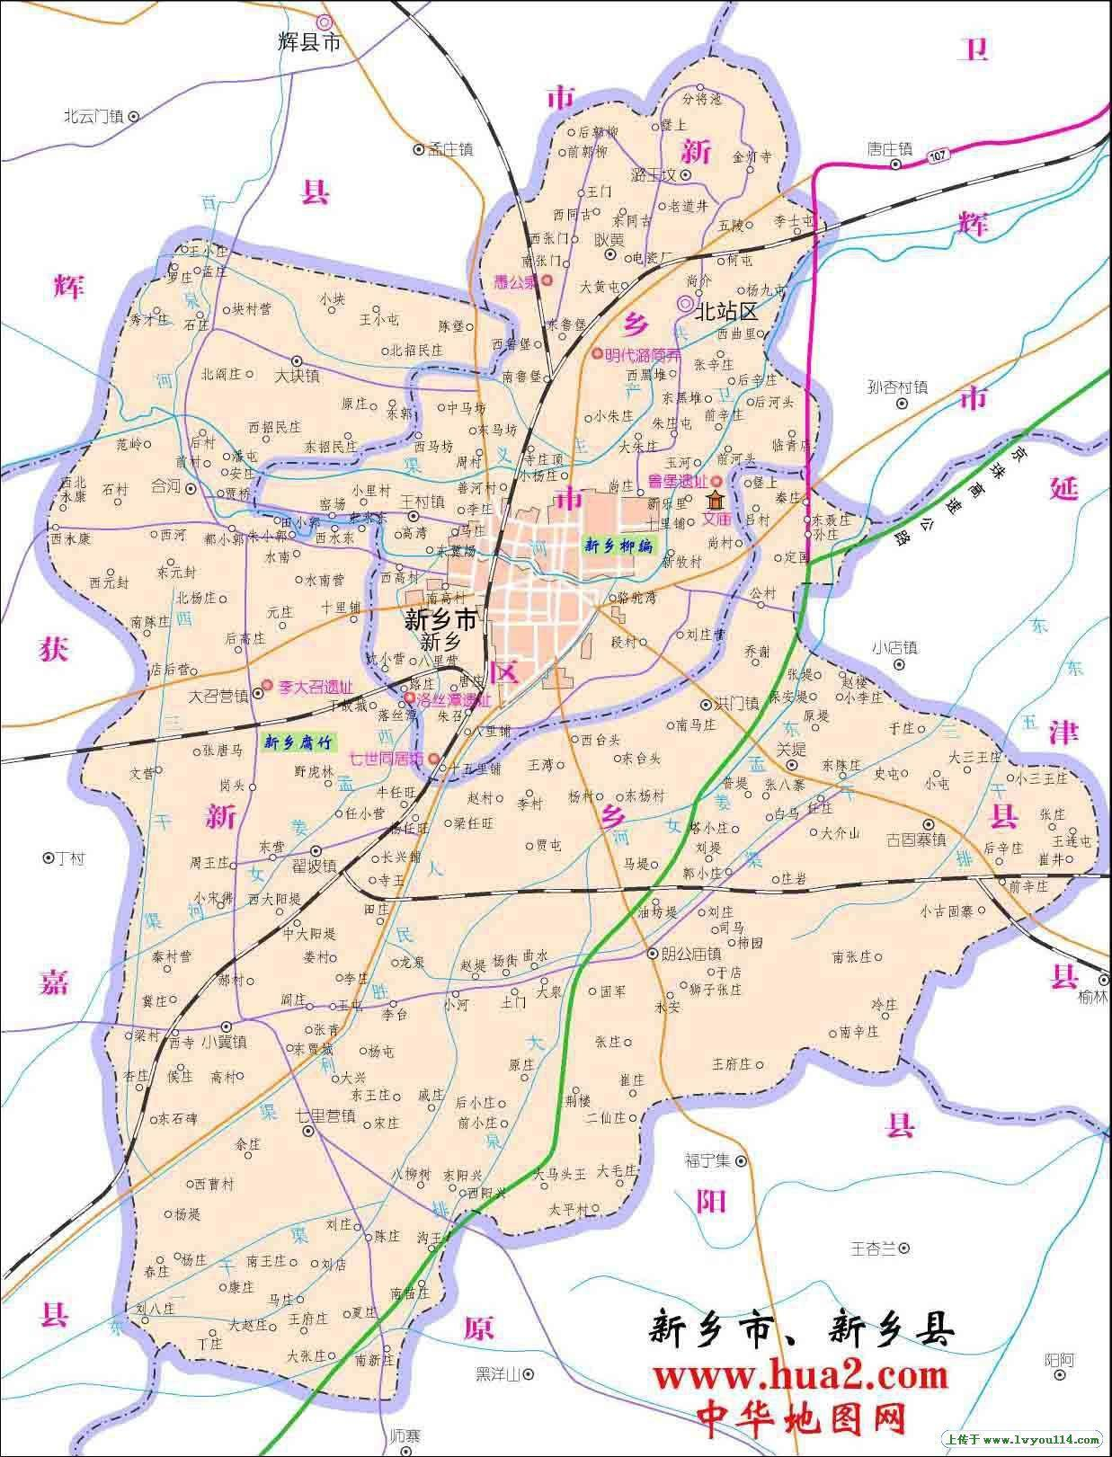

**本项目**

**附图1项目位置图**

本项目

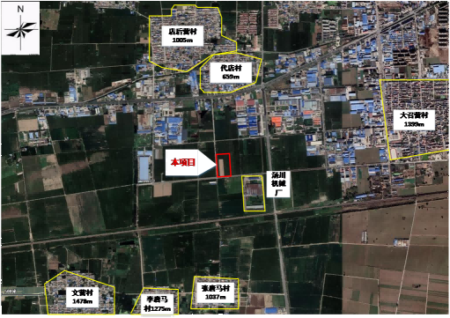

**附图2项目周边环境图**

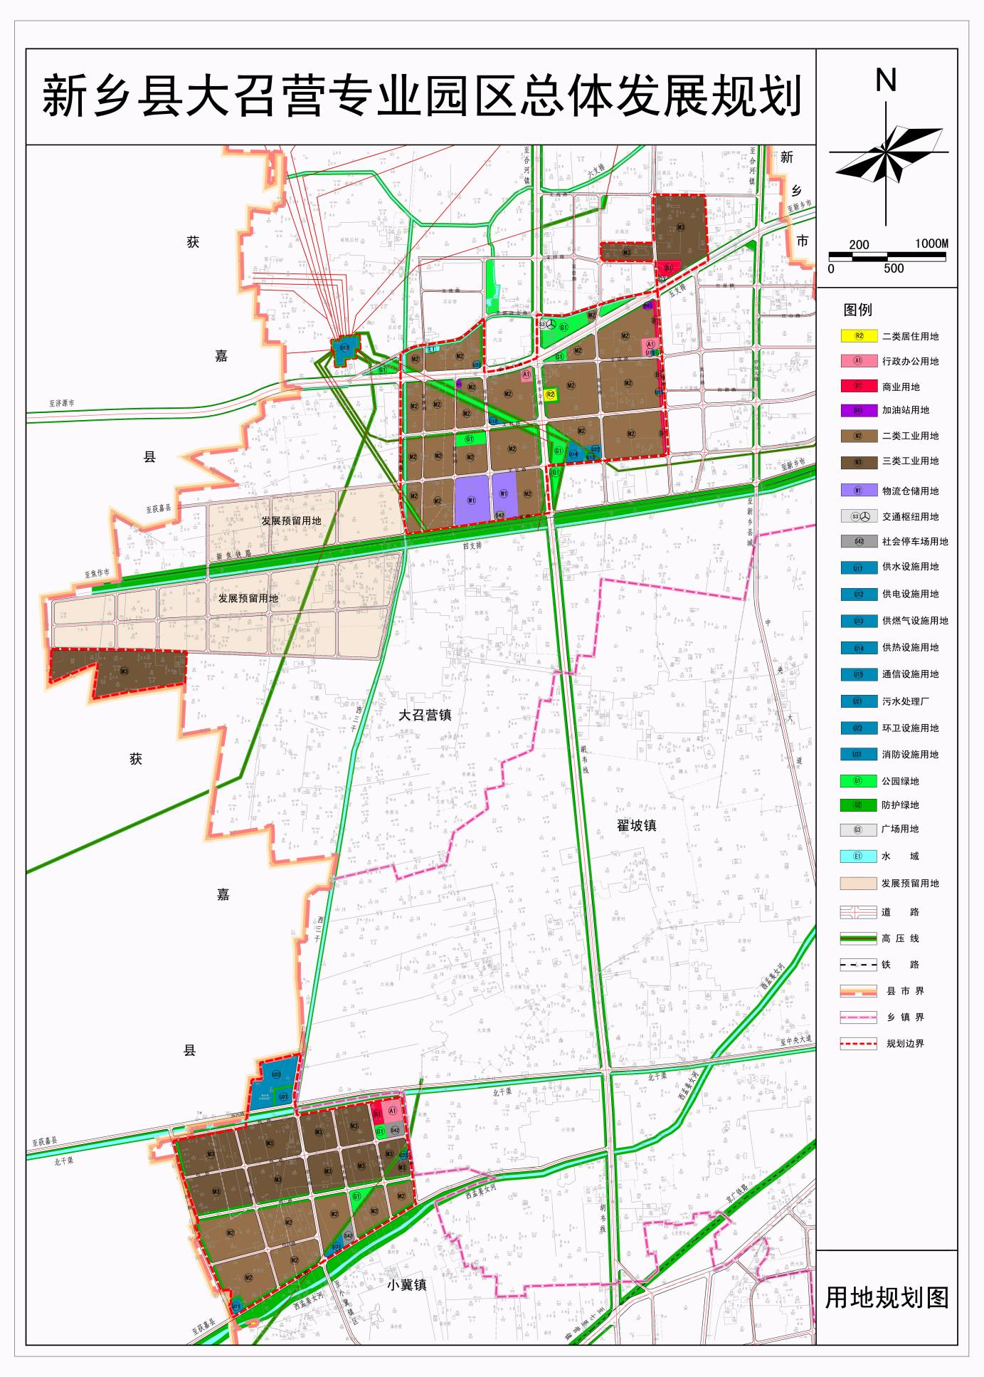

**本项目**

**附图3大召营用地规划图**

**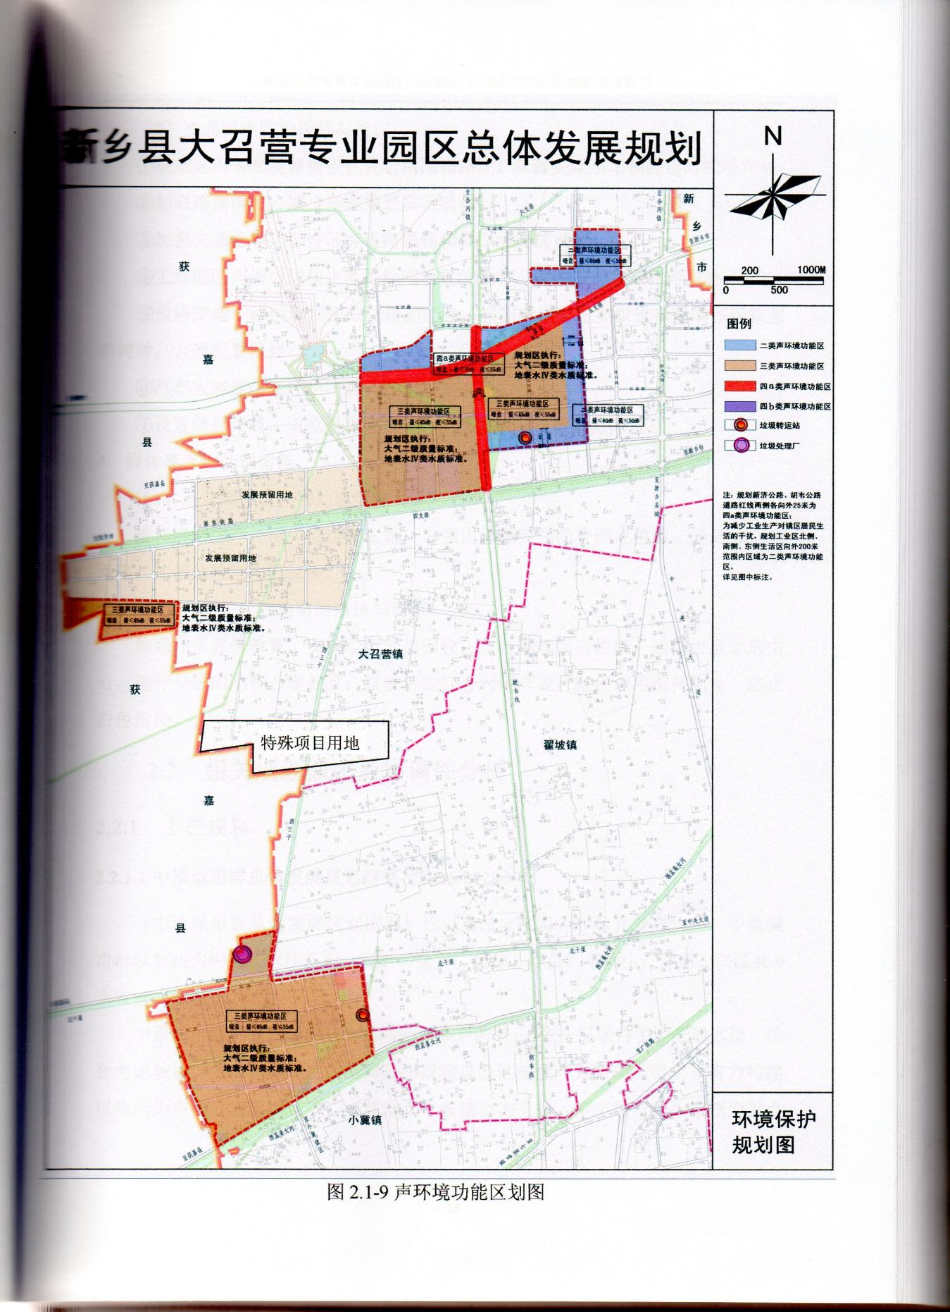**

**附图4 大召营声功能区划分图**

**本项目**

**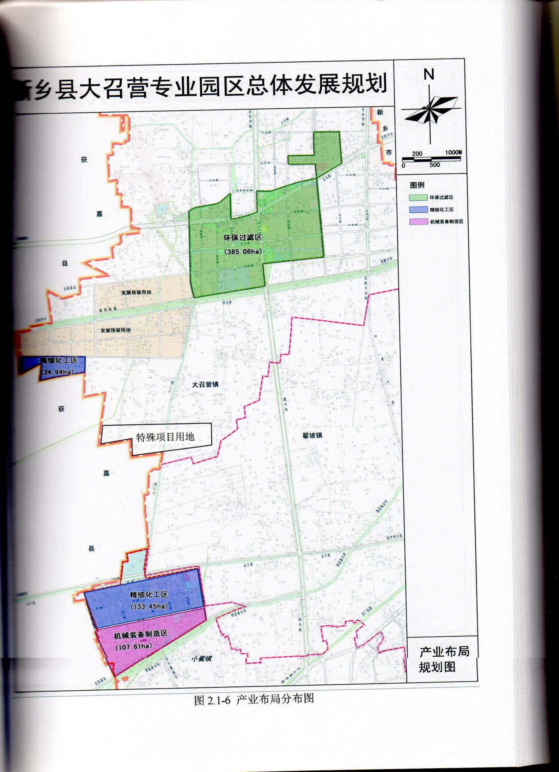**

**附图5 大召营总体发展规划图**

**本项目**

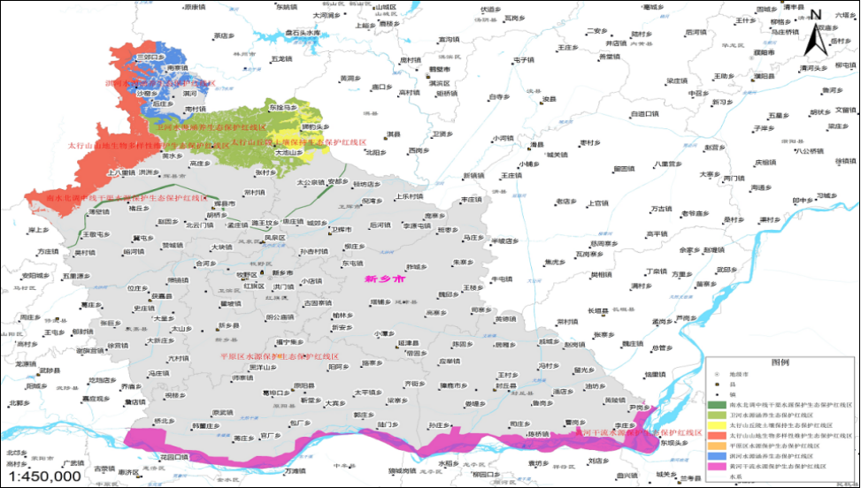

**本项目**

**附图6 项目所在生态保护红线位置图**

# 

**附图7 项目平面布置图**

|  |  |
| --- | --- |
| **IMG_20230130_102716** | **IMG_20230130_102727** |
| **本项目北侧 本项目西侧** | |
| **IMG_20230130_103213** | **IMG_20230130_103543** |
| **本项目东侧 本项目南侧** | |

**附图8 项目现状照片**

**附件1 委托证明**

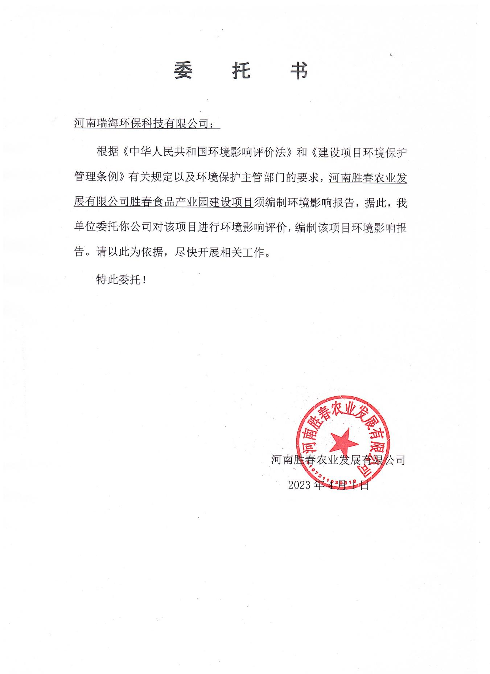

**附件2 备案证明**

# 709903762f6ba7503f06cf97b4801d5

# **4c8b292e2737ddb0a3ae04e04d7a91b附件3 营业执照**